**TRƯỜNG CAO ĐẲNG THỰC HÀNH FPT POLYTECHNIC**



**MARKETING INTERNET**

Đề tài: **Điều hòa Hitachi**

Giảng viên hướng dẫn : **Tân Văn Sơn**

Sinh viên thực hiện : **Mai Thị Gấm**

**Kiều Thị Hạnh Nguyên**

**Nguyễn Văn Du**

**Đặng Đình Phương**

**Kiều Văn Thuyết**

Lớp : **PT15318-WEB**

**Hà Nội – 2020**

**Phần 1. Giới thiệu chung**

Sản phầm kinh doanh

* Sản phẩm: Điều hòa
* Thương hiệu: Hitachi

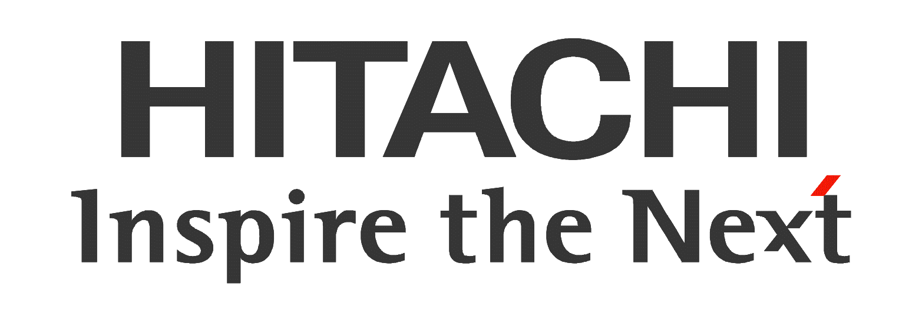

1. Lý do chọn sản phầm điều hòa

* Như các bạn đã biết, hiện nay trái đất đang nóng lên, khí hậu ngày càng khắc nghiệt, và mùa hè tại nhiều nước trên thế giới nói chung và Việt Nam chúng ta nói riêng nhiệt độ có lúc lên tới 40 độ. Do đó nhu cầu đối với các loại thiết bị làm mát của người dân là rất lớn. Một lý do nữa là do đời sống của nhân dân từng ngày được cải thiện, người dân có đủ điều kiện để mua sắm các loại thiết bị điện tử như tivi, tủ lạnh, điều hòa…. Từ những lý do trên mà chúng em chọn máy lạnh là sản phẩm mà chúng ta nên đưa vào chiến dịch marketing lần này.
* Tại sao chọn thương hiệu Hitachi:

+ Tập đoàn Hitachi được **thành lập vào năm 1910 tại Tokyo, Nhật Bản**, ban đầu là một cửa hàng sửa chữa đồ điện tử, trải qua một thời gian dài phát triển, tập đoàn ngày càng khẳng định vị thế của mình khi là một trong những nhà sản xuất đi đầu trong các công nghệ hiện đại trên thị trường hiện nay. Tập đoàn ra đời mang trong mình ý nghĩa cốt lõi "Truyền cảm hứng cho thế hệ mai sau" là thổi sức sống mới cho thế hệ mai sau.

+ Hiện nay, các sản phẩm máy lạnh Hitachi đang kinh doanh tại Việt Nam chủ yếu được lắp ráp tại **Malaysia, Thái Lan** với dây chuyền tiên tiến, cùng với công nghệ hiện đại chất lượng.

+ Điểm nổi bật của máy lạnh Hitachi:

* Thiết kế nổi bật

Hãng Hitachi đã tạo nên sản phẩm mang phong cách hiện đại, thiết kế chắc chắn, bên cạnh đó mang đường nét mềm mại, thanh lịch.

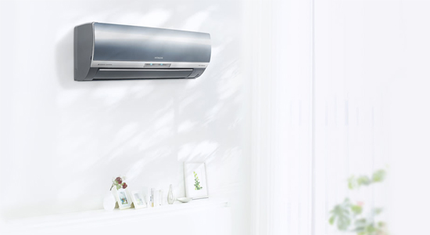

* Làm sạch không khí

**+ Công nghệ Stainless Clean:**

Stainless Clean của Hitachi là**hệ thống sử dụng thép không gỉ và ion bạc** kháng khuẩn bên trong dàn lạnh giúp máy có tuổi thọ lâu hơn, đem đến luồng không khí trong sạch hơn. Từ đó, vi khuẩn sẽ bị tiêu diệt đến 99% và gia đình bạn sẽ không bị dị ứng khi sử dụng.

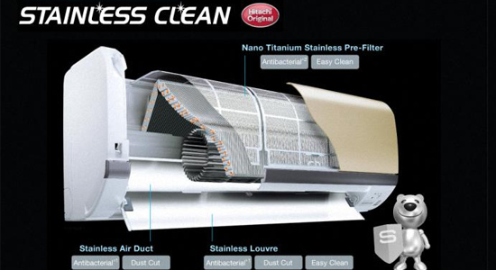

**+ Công nghệ UV Fresh:**

Công nghệ UV Fresh là công nghệ sử dụng**đèn LED UV** để phát ra các bước sóng ngắn UV nhằm tiêu diệt các vi khuẩn bám trên lưới lọc và ngăn chúng phát triển, hiệu quả lên đến**99%** từ đó mang đến bầu không khí trong lành cho gia đình bạn.

**+ Lưới lọc trước Nano Titanium thép không gỉ:**

**Lưới lọc Nano Titanium** thép giúp ngăn không cho vi khuẩn hoạt động và phát triển, cũng như tiêu diệt vi khuẩn đến **99%**.

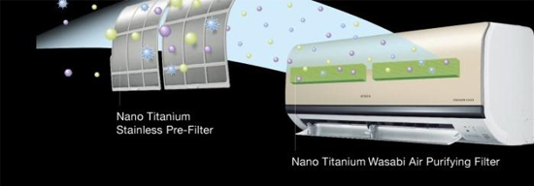

**+ Lưới lọc Nano Titanium Wasabi:**

Công nghệ lưới lọc Nano Titanium Wasabi là công nghệ sử dụng **màng lọc Nano Titanium** được phủ thêm lớp Wasabi độc quyền của Hitachi từ đó giúp khử trùng, chống nấm mốc và mùi hôi hiệu quả.

**+ Quạt dàn lạnh kháng khuẩn:**

Quạt dàn lạnh giúp tiêu diệt vi khuẩn và mang lại cho bạn bầu không khí trong lành.

* **Tiết kiệm điện năng**

**+ Bộ đôi Scene Camera Twin:**

Scene Camera Twin là **bộ đôi camera gồm Camera ảnh và Camera nhiệt**, dùng để nhận biết sự phân bổ nhiệt độ phòng, ghi nhận chính xác vị trí, hoạt động cũng như nhiệt độ xung quanh của từng người, từ đó sẽ điều chỉnh luồng thổi phù hợp nhưng vẫn luôn đảm bảo việc tiết kiệm điện năng.

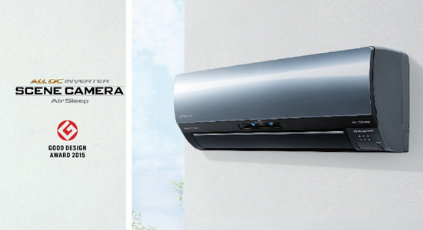

**+ Chức năng Air Sleep:**

Cảm biến Air Sleep sẽ ghi nhận thông tin chính xác các cử động của người sử dụng từ đó điều chỉnh nhiệt độ trong phòng phù hợp với từng giai đoạn của giấc ngủ, mang lại cho bạn giấc ngủ sâu thoải mái nhất.

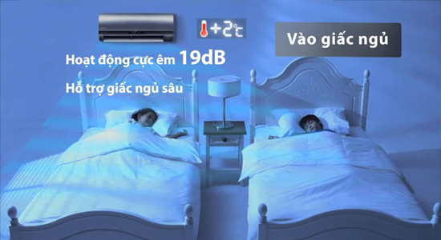

#### ****Chế độ bảo hành rõ ràng****

Khi mua máy lạnh chính hãng bạn sẽ được hưởng chế độ như:

+ Lỗi đổi trả trong vòng**1 tháng**.

+ Bảo hành chính hãng lên đến**2 năm**.

1. Đối thủ cạnh tranh

Mặt hàng nào bán ra thị trường cũng đều có đối thủ cạnh tranh, người ta nói thương trường là chiến trường, vì vậy để thành công không những chất lượng sản phẩm của chúng ta phải tốt, mà còn phải hiểu rõ được những đối thủ cạnh tranh.

Mặt hàng điều hòa cũng vậy, có rất nhiều hãng điều hòa nổi tiếng khác như Daikin, Panasonic, LG,….

**Phần II: Lập kế hoạch marketing**

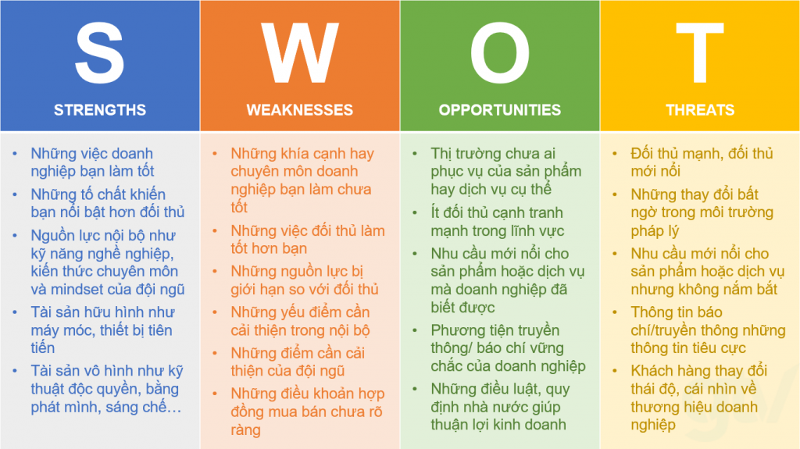

1.Phân tích Swot:

1. Thế mạnh

* Là thương hiệu điều hòa máy lạnh nổi tiếng đến từ Nhật Bản, các dòng điều hòa máy lạnh Hitachi có được sự tin tưởng từ người tiêu dùng, với các ưu điểm nổi bật có thể kể đến như:
* Có nhiều mức công suất

Phù hợp với nhiều diện tích phòng khác nhau. Ngoài ra, cũng có nhiều thiết kế kiểu dáng khác nhau, phù hợp với nhiều thiết kế phòng khác nhau, giúp người dùng có thể dễ dàng lắp đặt cho phù hợp.

* Tiết kiệm điện vượt trội

Điều hòa máy lạnh Hitachi là một trong những thương hiệu điều hòa máy lạnh nổi tiếng tiết kiệm điện trên thị trường, nhờ công nghệ tiết kiệm điện biến tần Inverter, các công nghệ giúp quản lý thời gian làm lạnh, cũng như điều khiển nhiệt độ phù hợp với từng tình huống

* Lọc không khí vượt trội

Bằng việc áp dụng các công nghệ lọc không khí, khử mùi và nấm mốc hiện đại hàng đầu, các đòng điều hòa Hitachi được đánh giá cao về khả năng cho không khí trong lành trong phòng. Có thể kể đến các công nghệ khử mùi lưới lọc thép không gỉ Nano Titanium, công nghệ kháng khuẩn, chống nấm mốc…

* Độ bền hàng đầu

So với nhiều dòng điều hòa khác trên thị trương thì dòng điều hòa Hitachi được đánh giá cao về khả năng bền bỉ trong quá trình sử dụng

Nhìn chung, các dòng diều hòa, máy lạnh Hitachi có được những ưu điểm vượt trội về độ bền cũng như khả năng tiết kiệm điện, nếu bạn đang có nhu cầu mua một chiếc điều hòa vừa bền bỉ, vừa tiết kiệm điện vượt trội thì Hitachi là sự lựa chọn tuyệt vời.

1. Điểm yếu:

* Bảng điều khiển, điều khiển từ xa không phải tiếng Việt nên nhiều người gặp khó khăn trong quá trình điều khiển điều hòa, máy lạnh Hitachi
* Khi gặp trục trặc về kỹ thuật, hỏng hóc thì người tiêu dùng cần mất khoản tiền khá lớn để sửa chữa vì các thiết bị của điều hòa Hitachi khá đắt.
* Có điều kiện lắp đặt khá khắt khe, nên cần những thợ lành nghề mới có thể lắp đặt để máy có thể hoạt động trơn chu, nếu không máy lạnh Hitachi sẽ gặp phải khá nhiều lỗi vặt nếu không được lắp đặt chính xác
* Tham khảo thêm bảng mã lỗi điều hòa Hitachi để biết thêm cách xử lý
* Đánh giá về mức giá của điều hòa máy lạnh Hitachi
* So với các dòng điều hòa máy lạnh khác có cùng mức công suất trên thị trường thì các dòng điều hòa máy lạnh Hitachi được đánh giá là khá đắt, mức giá của điều hòa Hitachi phổ biến từ trên 9 triệu đồng.
* Dường như là dòng máy lạnh, điều hòa Hitachi không có nhiều nhược điểm, và số nhược điểm khá ít, nên người dùng khá hài lòng.

1. Cơ hội:
   * Nước VN ta là một nước có nền công nghiệp hóa, hiện đại hóa có nhiều công trình lớn ,nhiều căn hộ trung cư được xây dựng, đời sông của mỗi con người ngay càng cao vì thế trong mỗi mùa nắng nóng điều hòa là giải pháp giúp con người có thể vượt qua mùa hè.
   * Sản phẩm của điều hòa Hitachi có thế mạnh là điều hòa tiết kiệm điện năng vì thế đây là một sản phẩm nằm trong một trong những ưu thế hàng đầu để người mua chọn lọc.
   * Đội ngũ sửa chữa có những kinh nghiệm cao liên tục được đạo tạo để nâng cao tay nghề.
2. Thách thức:
   * Nhiều đối thủ mạnh có cùng sản phẩm như : Dakin, Panasonic,toshiba, casper…
   * Giá cả có thể nói là cao hơn so với các hãng điều hòa thông thường khác.
   * Đội ngũ sửa chữa, lắp đặt cần có tay nghề và kinh nghiệm cao.

2.Xác định các bên hữu quan

* Phải xác định được kế hoạch bán cho đối tượng nào

+ điều hòa Hitachi với đối tượng: doanh nghiệp, người dân.

? vì sao lại phù hợp với mọi đối tượng:

+ Giá cả: Hitachi hướng tới mọi đối tượng: doanh nghiệp và dân dụng lên giá cả có nhiều phân khúc từ 8 triệu 🡺35 triệu. Phù với doanh nghiệp lớn và đặc biệt với người dân lương trung bình 1 tháng/ 10🡺15 triệu, vậy là có thể sở hữu một chiếc điều hòa.

+ Sức khỏe: Hitachi đã nghiên cứu thành công một số công nghệ Đảm bảo sức khỏe cho người tiêu dùng.

* Lọc khí: sở hữu thiết kế mặt từ kính cường lực chống trầy xước, màu sắc sang trọng cùng kiểu dáng trẻ trung. Đây là sản phẩm dành cho mọi gia đình Đặc biệt người nhà và trẻ nhỏ, góp phần bảo vệ sức khoẻ người thân của bạn, đặc biệt trong thời tiết ô nhiễm ở các khu vực thành thị như hiện nay. Sản phẩm được trang bị bộ lọc HEPA đa lớp giúp bắt giữ được những phân tử bụi cực nhỏ, bao gồm cả bụi mịn PM2.5, phấn hoa và nấm mốc trong không khí.
* Phun sương: với những vấn đề phản ánh khi ngồi điều hòa, khô da. Để giải quyết vấn đề Hitachi đã tích hợp bộ phun sương chuẩn IOS3.0 cho sản phẩm. giúp tạo độ ẩm trong phòng khi bật nhiệt độ thấp. giúp bạn bổ sung độ ẩm cho da.
* Ngoài khách hàng thì kế hoạch Marketing trực tuyến còn có thể hướng tới các bên hữu quan khác như: đối tác, nhà cung cấp, chính phủ và cộng đồng v.v.
* Hitachi liên tiếp hợp tác là nhà cung cấp chính cho với fpt, eco, toyota, văn phòng chính phủ.

3.Thiết lập mục tiêu: số lượng bán theo time

|  |  |  |  |
| --- | --- | --- | --- |
| Loại (chiếc) | Tuần | Tháng | năm |
| Dân dụng | 88 |  |  |
| Văn phòng | 63 |  |  |

4. Công cụ sử dụng

* Website (landing page)
* Email marketing
* Facebook
* Zalo
* Google adwords

5.Thiết lập ngân sách

Thiết lập ngân sách

* Dự báo doanh thu và lợi nhuận bán hàng trực tuyến:

|  |  |  |
| --- | --- | --- |
|  | Điều hòa dân dụng | Điều hòa văn phòng |
| Sản phẩm/tháng (chiếc) | 350 | 250 |
| Giá tiền | 10.000.000 đ | 35.000.000 đ |
| Ước tính doanh thu | 3.500.000.000 đ | 8.750.000.000 đ |
| Lợi nhuận | 35% = 1.200.000.000đ | 30%= 2.625.000.000đ |

* Ước tính chi phí:
  + Chi phí công nghệ: 300.000.000đ/tháng (app, websitem, mạng xã hội)
  + Chi phí nhân sự: 10 * 8.000.000 đ = 80.000.000 đ / tháng
  + Chi phí phát triển website khác: không phát triển thêm website khác
  + Chi phí truyền thông marketing trực tuyến: không có
* Các chi phí khác: 20.000.000đ/tháng (Danh thiếp, Dịch vụ tư vấn Marketing, Phát triển các chương trình giảm giá)

**Phần 3. Website (landing page)**

B1: để them sản phẩm chọn product => Add New

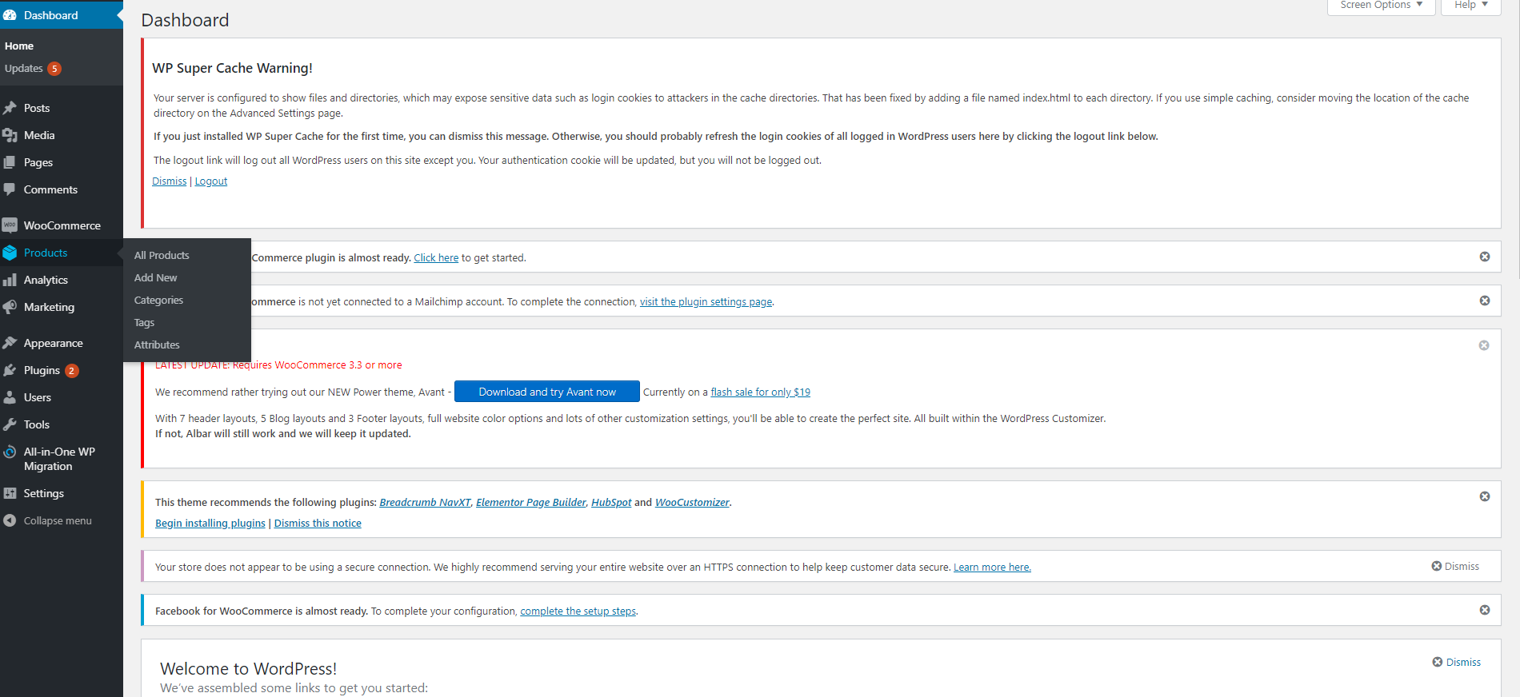

B2: điền thông tin sản phẩm : tên sp, thông tin bảo hành,

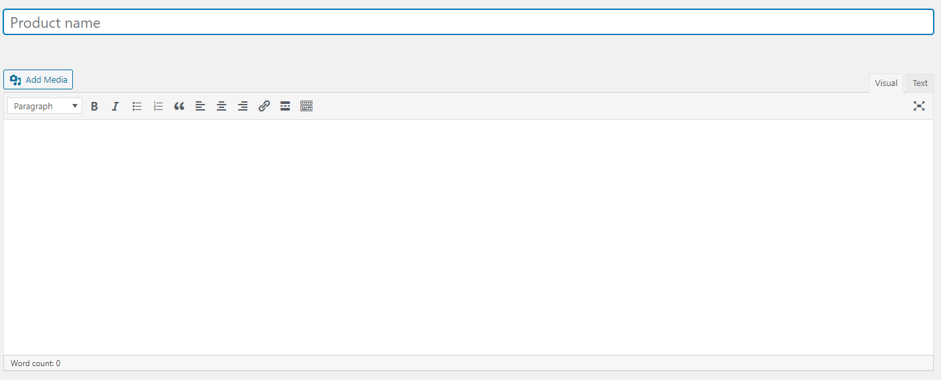

B3: điền dữ liệu sản phẩm và mô tả sản phẩm

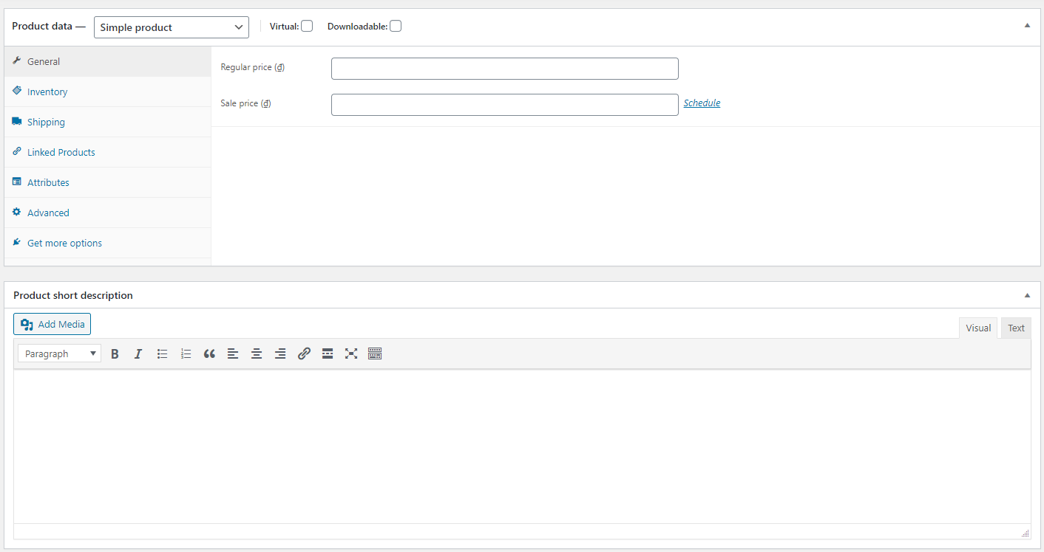

B4: chọn product image=> upload file=>select files =>chọn ảnh=> set product image để thêm ảnh sản phẩm:

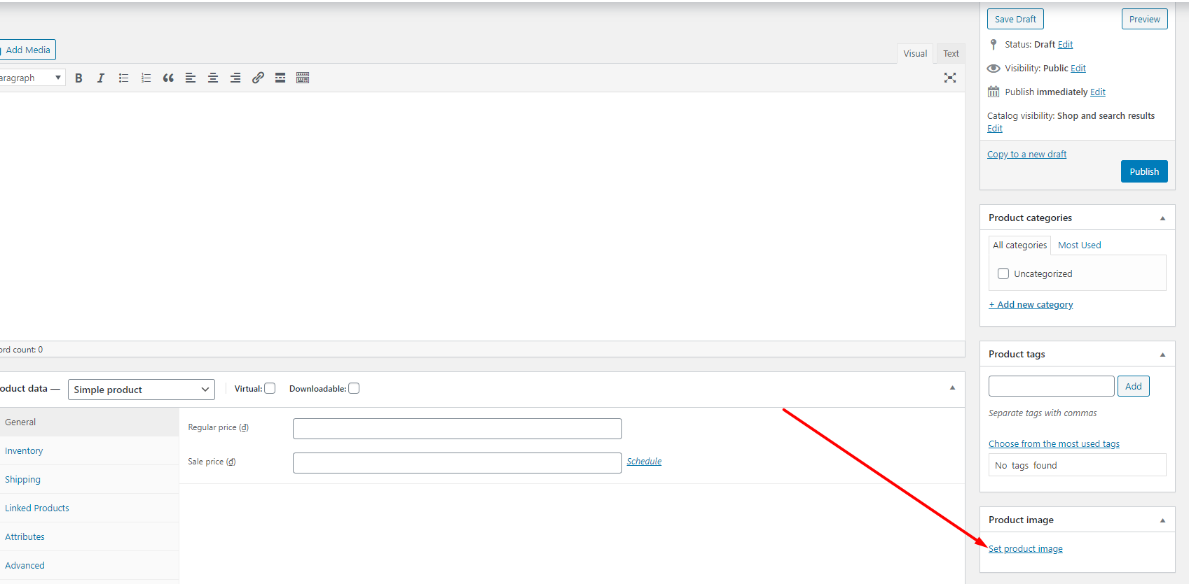

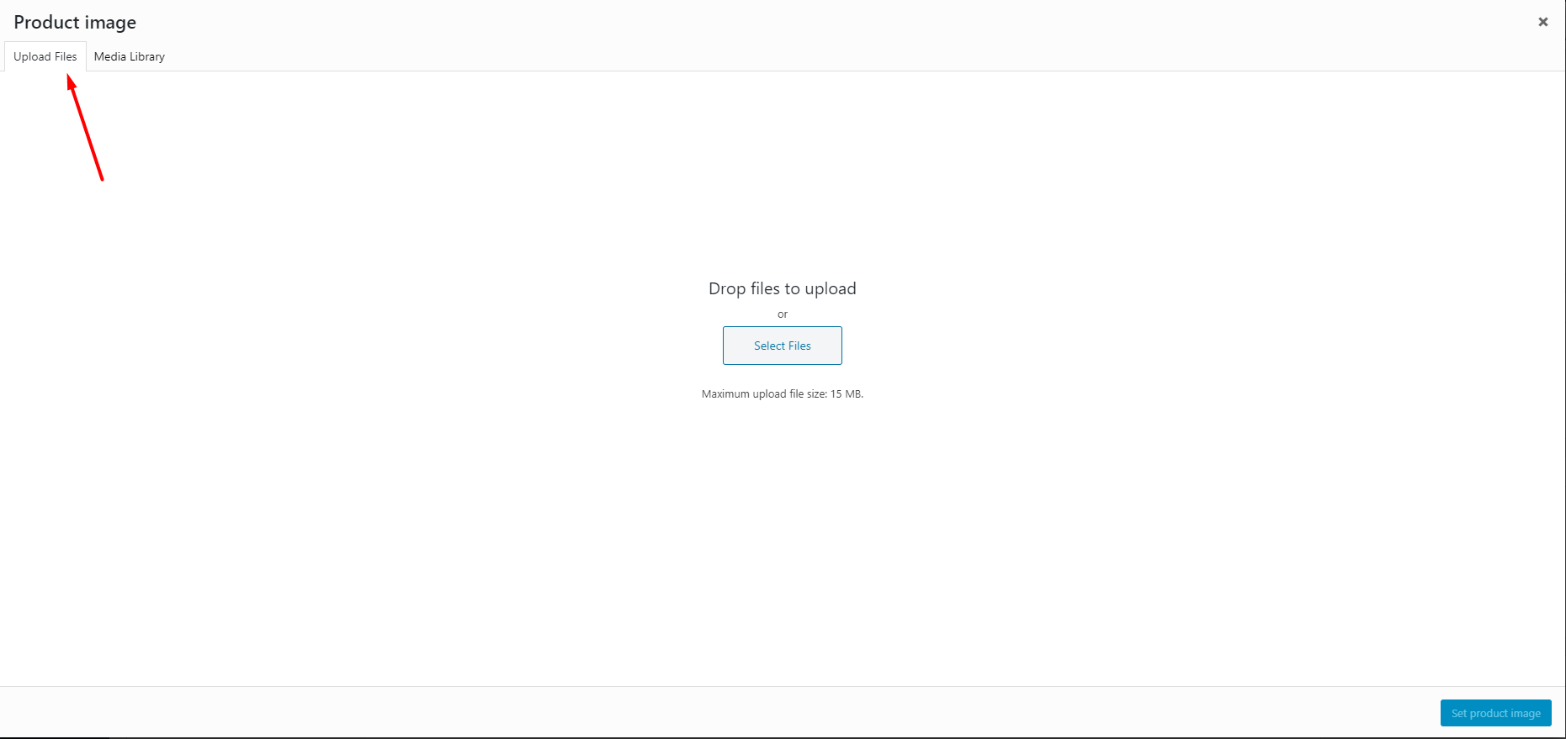

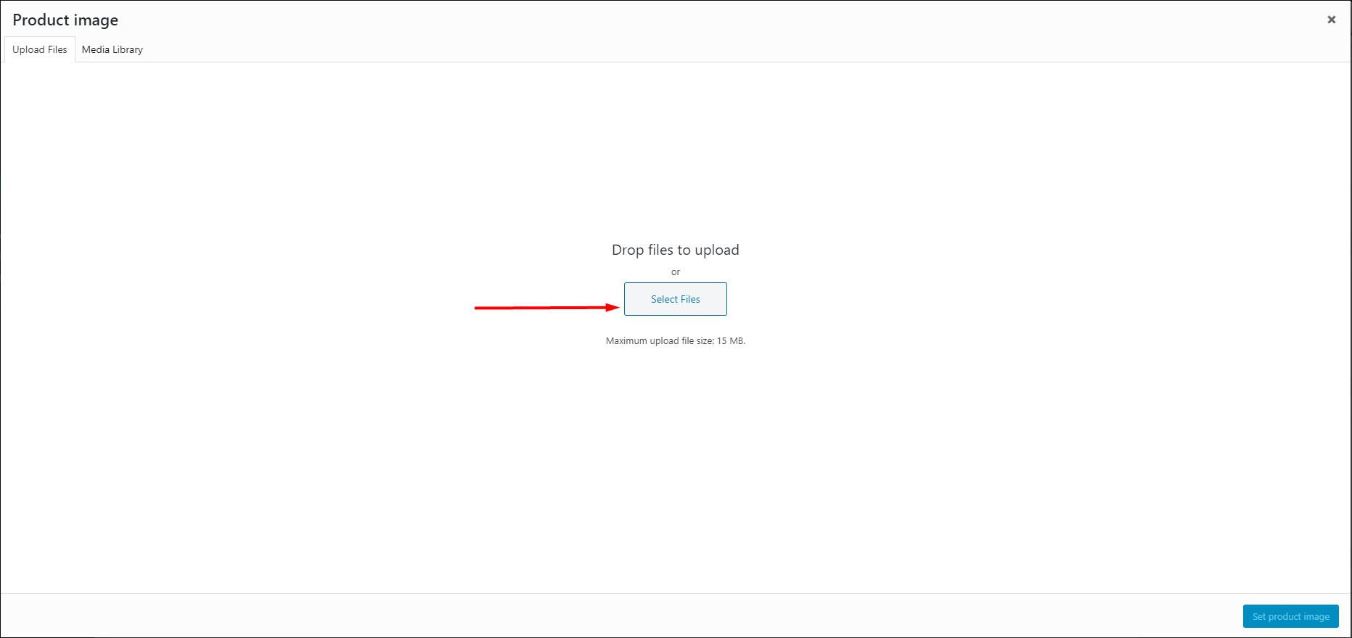

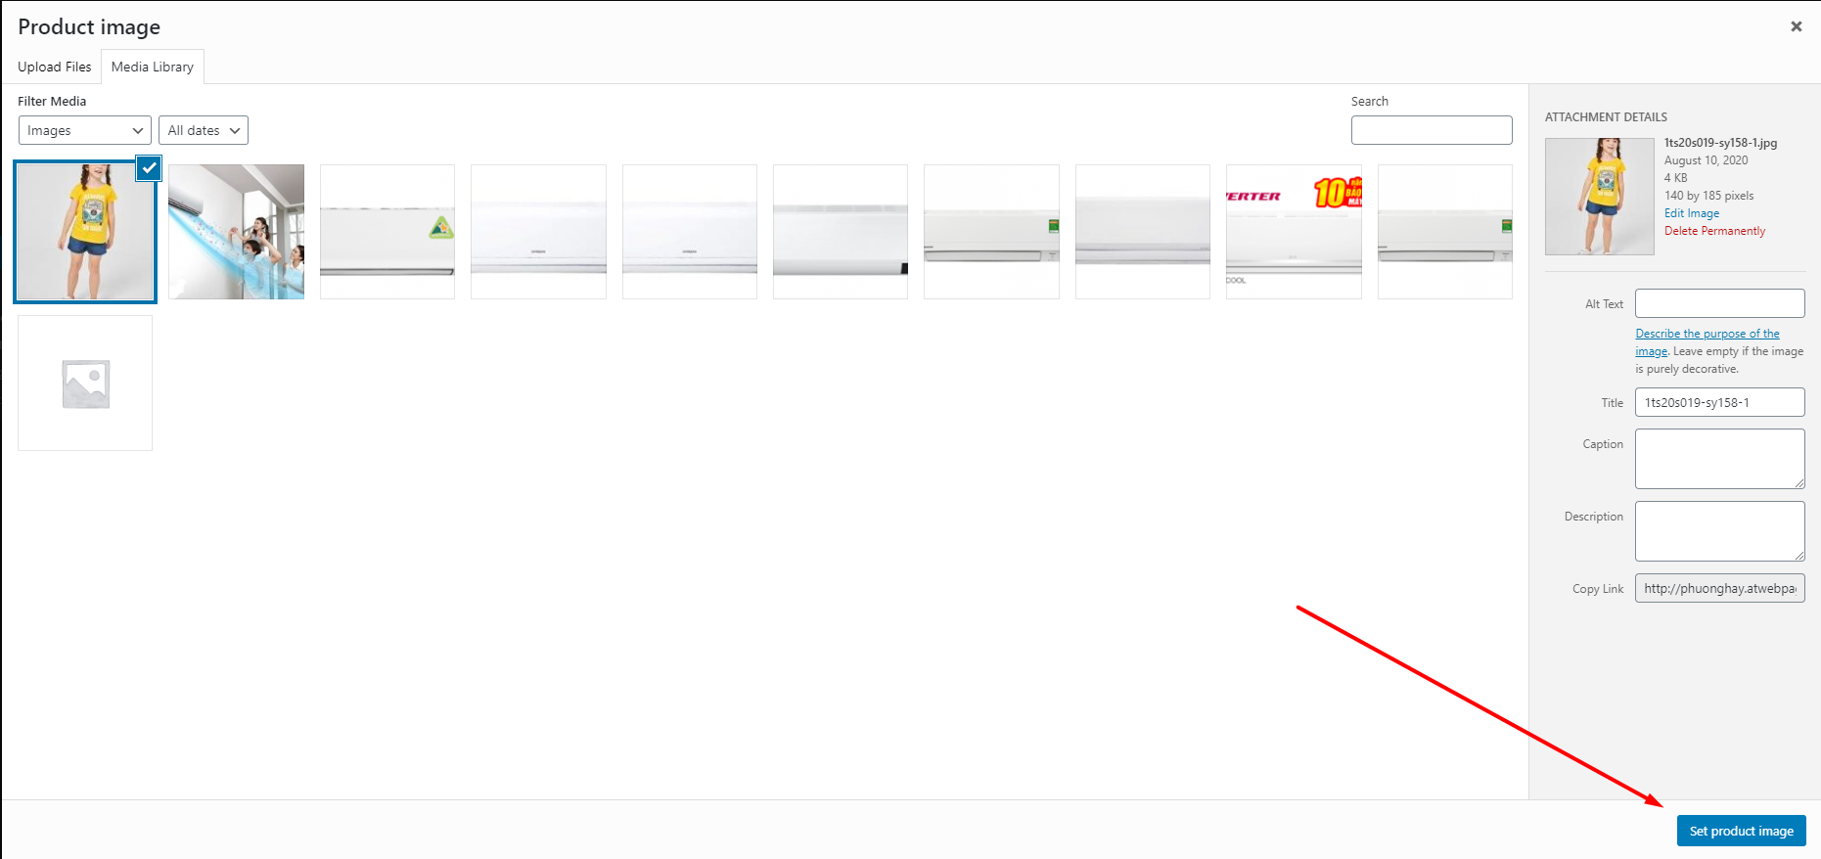

B5: sau khi điền xong thông tin chọn Publish để up sp lên page.

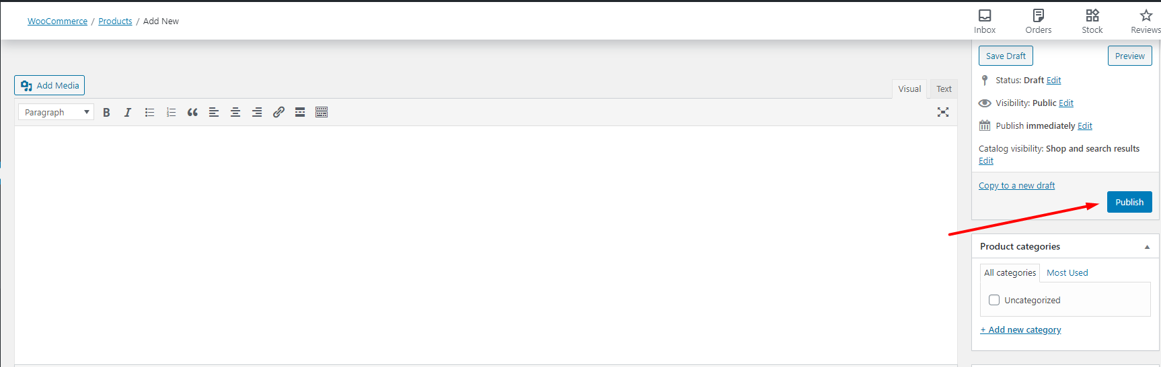

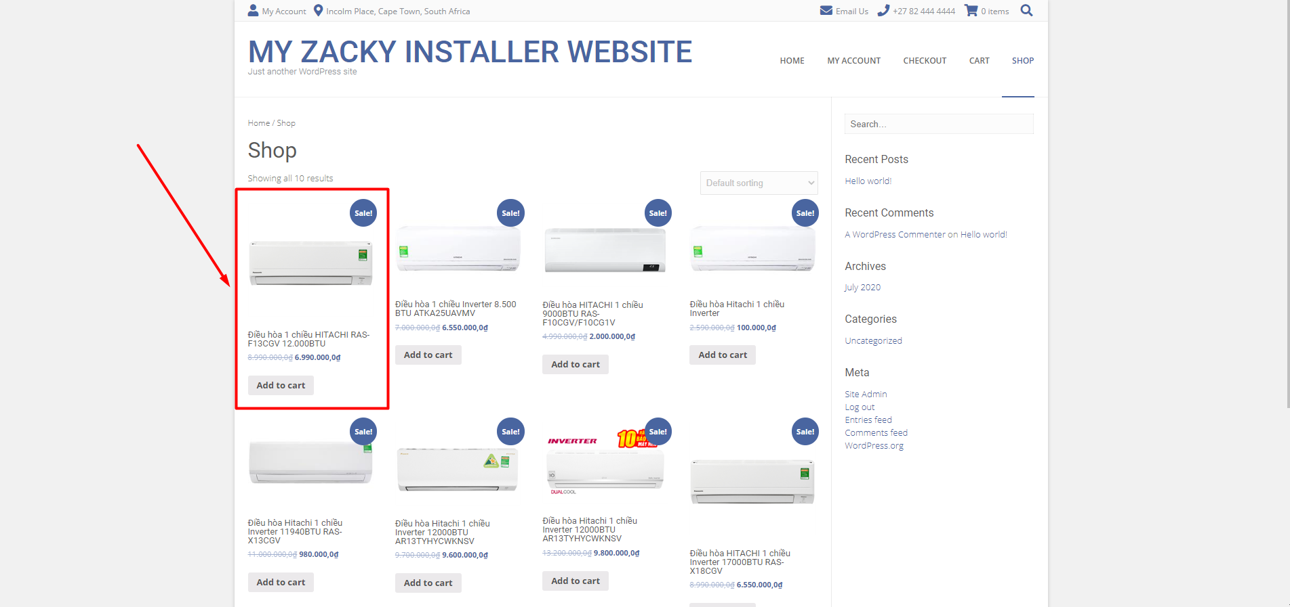

Thành công

**Phần 4. Email marketing**

- **Email Marketing là gì?**

Email marketing (Tiếp thị qua email) là cách bạn tiếp cận, quảng bá sản phẩm/dịch vụ của bạn thông qua email để mang về khách hàng.

- **Làm Email Marketing như thế nào là hiệu quả**

Giống như các hình thức quảng cáo online khác, email marketing sẽ phát huy hiệu quả tối đa nếu bạn làm đúng.

Đó là khi bạn:

* **Có chiến lược thu thập email tốt**:Email mà bạn thu thập được phải từ chính khách hàng biết đến bạn, họ tự nguyện subscribe để nhận thông tin hoặc thứ gì đó hữu ích từ bạn.
* **Sử dụng email marketing ở những ngách phù hợp: Không** phải những ngách nào cũng nên triển khai email marketing, do đặc thù khách hàng rất ít dùng email, họ chỉ dùng email để đăng ký tài khoản online là chính.
* **Có chiến lược phân phối email & làm nội dung tốt:**Bạn chỉ cần gửi 2-3 email một tuần là đủ. Nội dung email cần tránh việc sale quá đà, hãy tập trung mang lại giá trị & tạo ấn tượng cho người nhận.

- **Nên áp dụng Email Marketing cho những đối tượng nào**

Như mình đã nói, ở thị trường Việt Nam, bạn sẽ chỉ áp dụng được email marketing hiệu quả ở những ngách (ngành nghề) nhất định.:

* **Nhóm người làm quảng cáo, marketing**
* .**Bất động sản**

##### **Tài chính**

##### **Du lịch/ nghỉ dưỡng**

##### **Du học/ giáo dục sau đại học**

##### **Giáo dục trực tuyến.**

- **Thu thập Email của khách hàng từ đâu?**

Landing page *(trang đích)* luôn là công cụ mạnh mẽ để mình tối ưu hóa tỉ lệ chuyển đổi.

Nói đến landing page sẽ có 3 loại hình trang đích khác nhau:

* Trực tiếp bán hàng *(Salepage)*
* Thu thập thông tin *(Leadpage)*
* Trung gian chuyển đổi *(Pre-landing)*

Trong đó, leadpage là loại hình dùng để thu thập email mang lại khách hàng tiềm năng cao. Ở leadpage, khách hàng sẽ hiểu rõ họ sẽ được gì khi để lại email:

Chẳng hạn như nhận 1 món quà miễn phí *(Ebook, chính sách dùng thử, tặng credit,…)*

- Chụp ảnh lại các bước từ tạo Email cho tới khi gửi email đó đi và bên kia nhận được rồi đưa vào báo cáo

**Phần 5. Facebook marketing**

Yêu cầu:

- **Tạo page**: Việc chạy quảng cáo Facebook hiện nay không còn là một ẩn số với nhiều người nữa. Chỉ cần có 1 tài khoản trên Facebook và 1 thẻ VISA thanh toán quốc tế là bạn có thể dễ dàng tự chạy quảng cáo Facebook cho thương hiệu của mình. Bạn cần bây giờ đó là tạo cho mình 1 page phục vụ mục đích bán hàng của bạn :

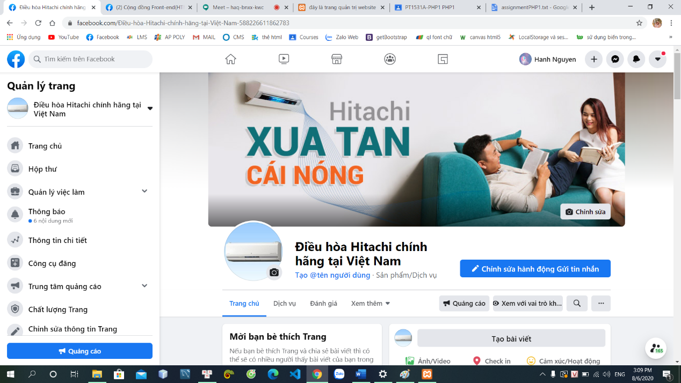

- **Tạo bài viết quảng cáo cho sản phẩm**:

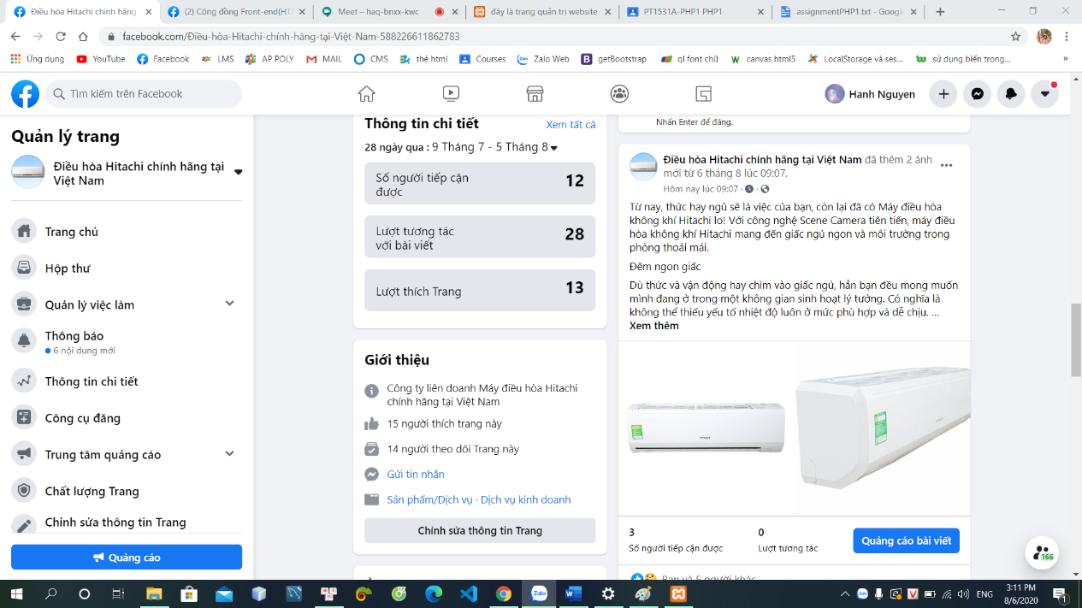

- **Xây dựng nội dung cho bài viết** : tùy vào sản phẩm mà bạn mang ra bán sẽ cần có nội dung phù hợp khác nhau

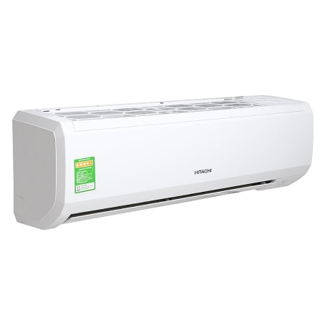 - **Thiết kế hình ảnh sản phẩm cho bài viết** : hình ảnh sản phẩm phù hợp , đúng tiêu chuẩn của facebook :

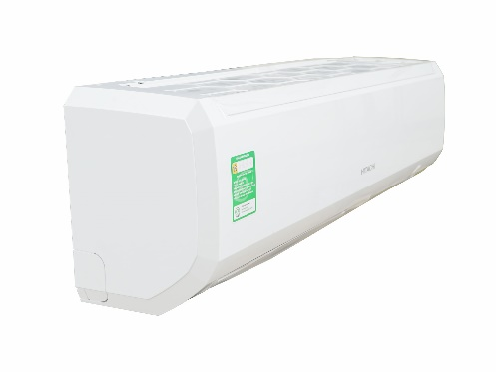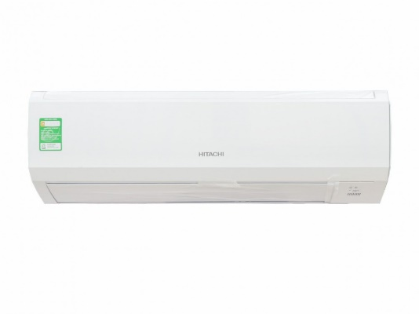

**- Tạo chiến dịch quảng cáo:**

* 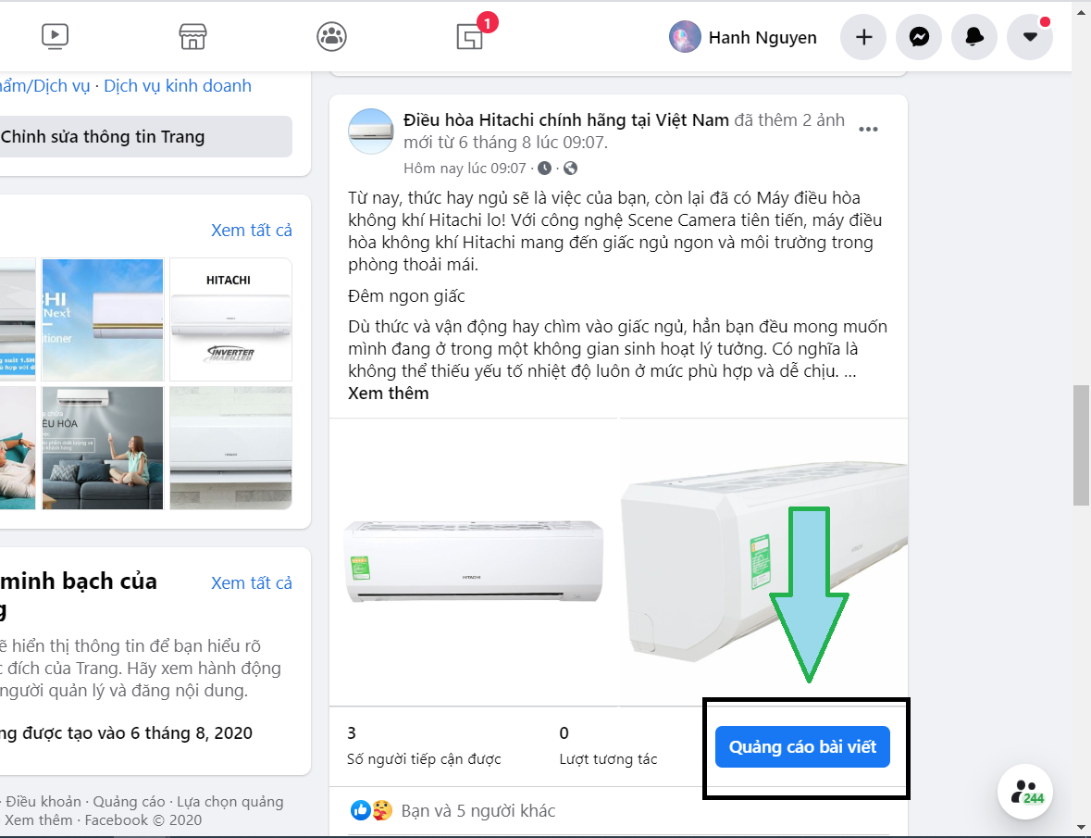**Bước 1:** Cách đơn giản nhất để chạy quảng cáo Facebook một bài viết là click vào Quảng cáo bài viết phía dưới post hoặc Quảng cáo sự kiện đối với quảng cáo sự kiện trên Facebook.

Ngoài ra, bạn có thể truy cập Trung tâm quảng cáo để tạo quảng cáo cho bài viết sẵn có hoặc tạo một bài viết hoàn toàn mới. Tại đây bạn click vào nút **Tạo quảng cáo** trên thanh menu để tạo quảng cáo trên facebook.

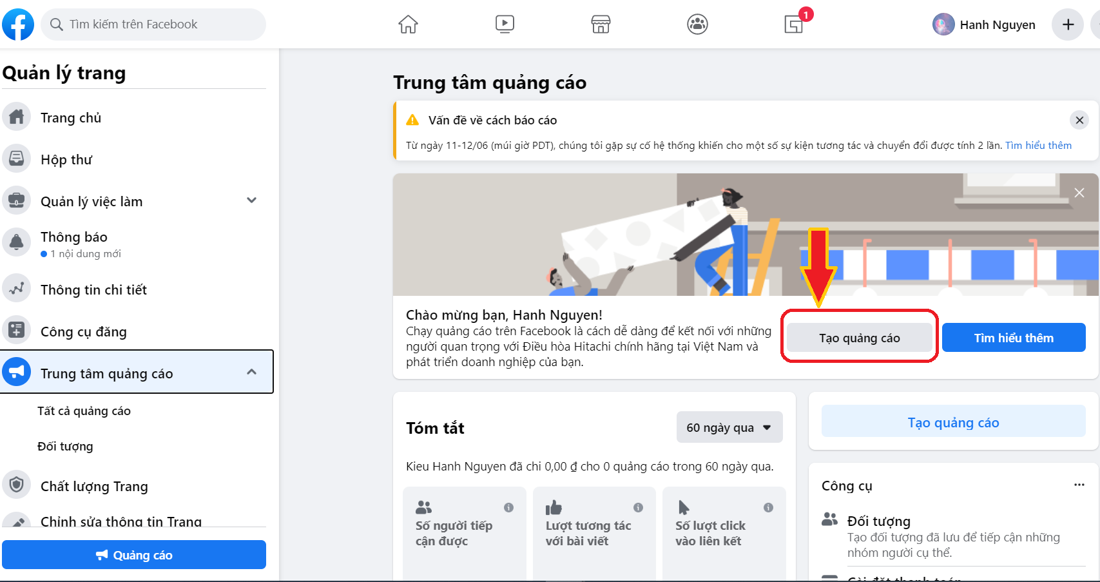

* **Bước 2 :** Tùy vào mục đích bạn chạy quảng cáo, nâng cao nhận thức về thương hiệu, đẩy mạnh tương tác bài viết hay tăng tỷ lệ chuyển đổi… bạn sẽ chọn một trong những mục tiêu tương ứng trong phần Mục tiêu tiếp thị của bạn là gì.

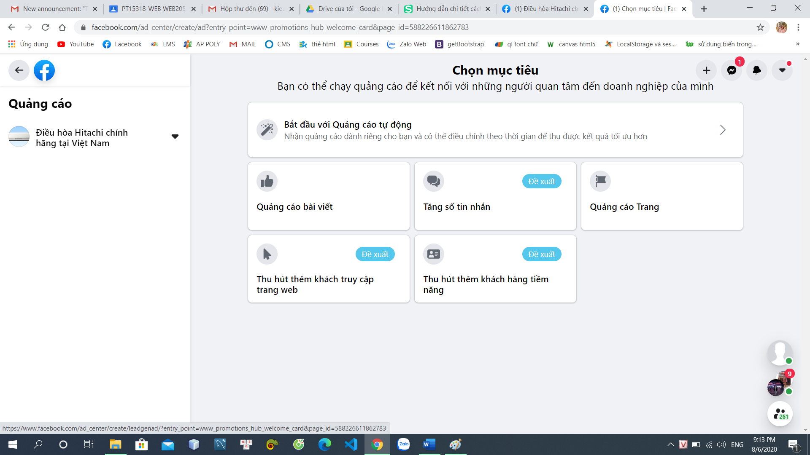

* 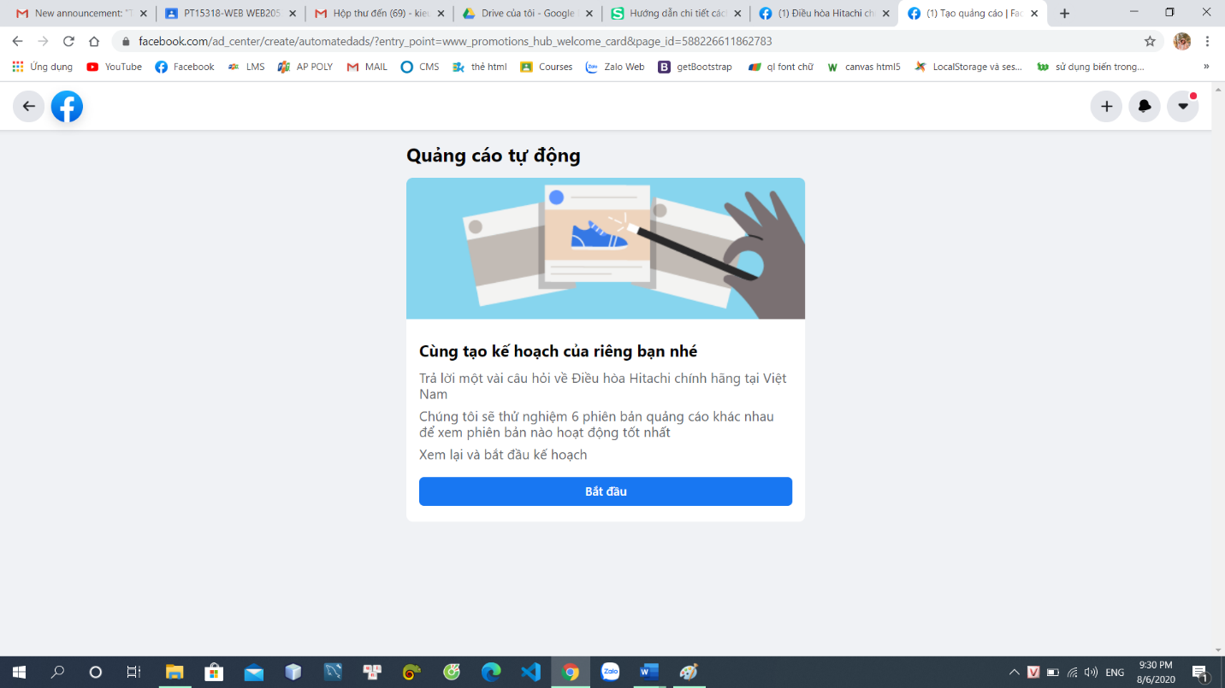Sau đó bạn nhấp bắt đầu để thiết lập các hạng mục quảng cao của mình .
* **Bước 3:** Tại đây, bạn sẽ đặt tên nhóm quảng cáo và tùy chỉnh các thông tin phù hợp với đối tượng mục tiêu mà bạn muốn hướng đến trong chiến dịch quảng cáo Facebook.

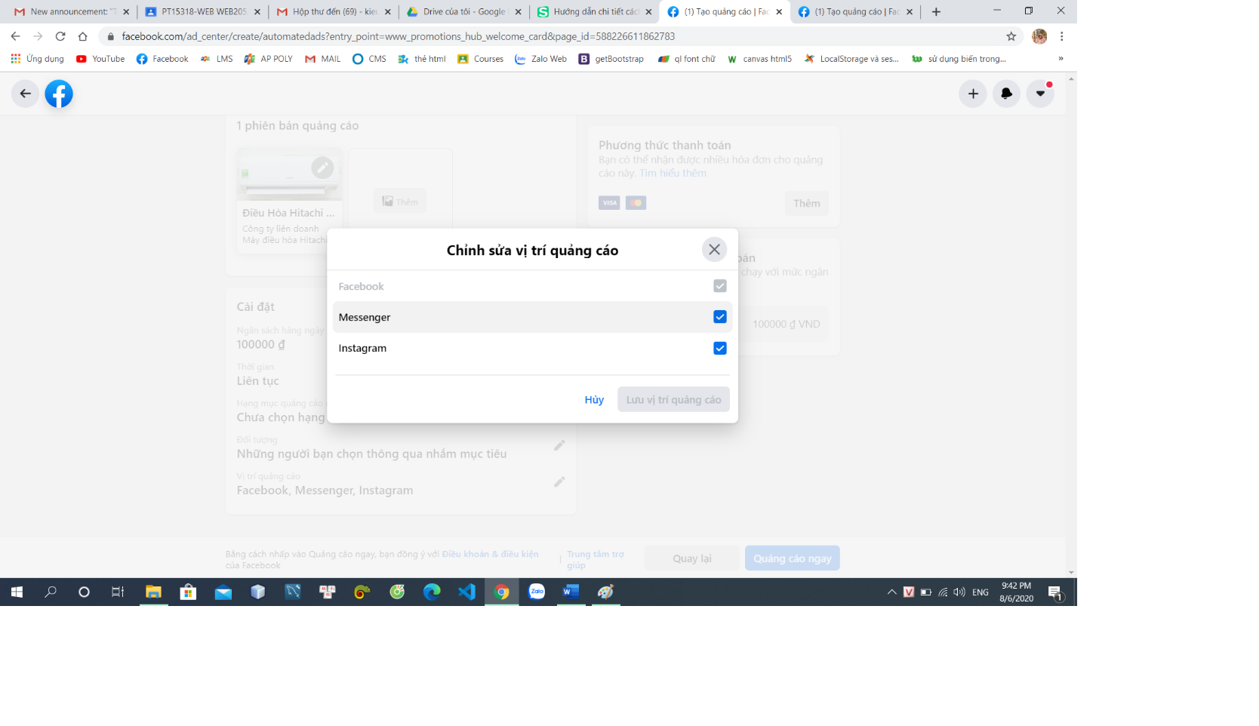Quảng cáo facebook hiệu quả hay không phụ thuộc rất lớn vào bước nhắm mục tiêu này. Dựa vào kế hoạch, lĩnh vực của mình, bạn hãy nhắm mục tiêu cụ thể về các thông tin như *Vị trí*, *Tuổi*, *Giới tính*, *Ngôn ngữ*, mối quan hệ, học vấn, sở thích, hành vi, … Càng cụ thể bao nhiêu, chi phí quảng cáo của bạn và kết quả tỷ lệ chuyển đổi sẽ được nâng cao bấy nhiêu.

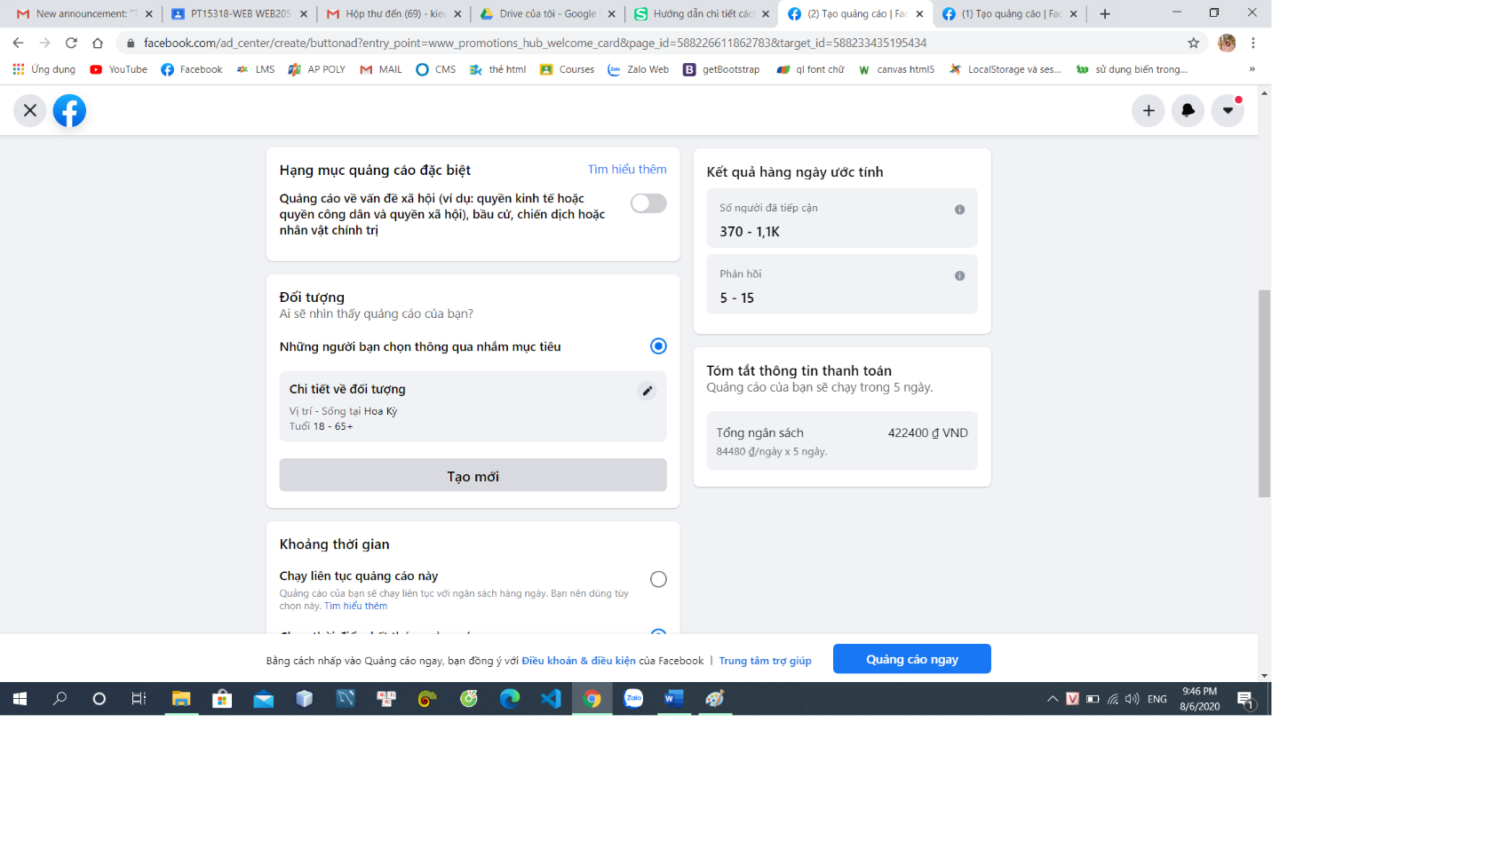

Tương ứng với mỗi thông tin bạn chọn, Facebook sẽ đưa ra các kết quả dự kiến về lượng khách hàng mục tiêu tiềm năng . Bạn có thể tham khảo bài viết [*Target đối tượng Facebook Ads như thế nào cho hiệu quả*](https://www.sapo.vn/blog/target-doi-tuong-facebook-ads-nhu-the-nao-cho-hieu-qua/) để được hướng dẫn chi tiết cách nhắm mục tiêu quảng cáo chính xác nhất. Sau khi thiết lập xong đối tượng mục tiêu để chạy quảng cáo Facebook, bạn click nút *Lưu đối tượng này*.

Vì ở đây mình chọn bán điều hòa nên sẽ phù hợp với mọi giới tính và độ tuổi.

Tiếp đến ,Bạn nhấp chọn vị trí của bạn, Facebook sẽ đưa ra các kết quả dự kiến về lượng khách hàng mục tiêu tiềm năng thông qua biểu đồ phía bên tay phải trang.

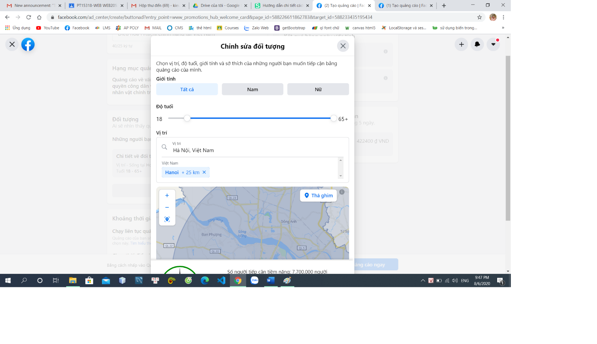

Tùy mục đích bạn chạy quảng cáo, bạn sẽ chọn một trong những mục tiêu chi tiết như sở thích, hoạt động của đối tượng mà bạn nhắm tới. Trang họ đã thích và các chủ đề có mật thiết khác tương ứng trong phần Mục tiêu tiếp thị của bạn là gì.

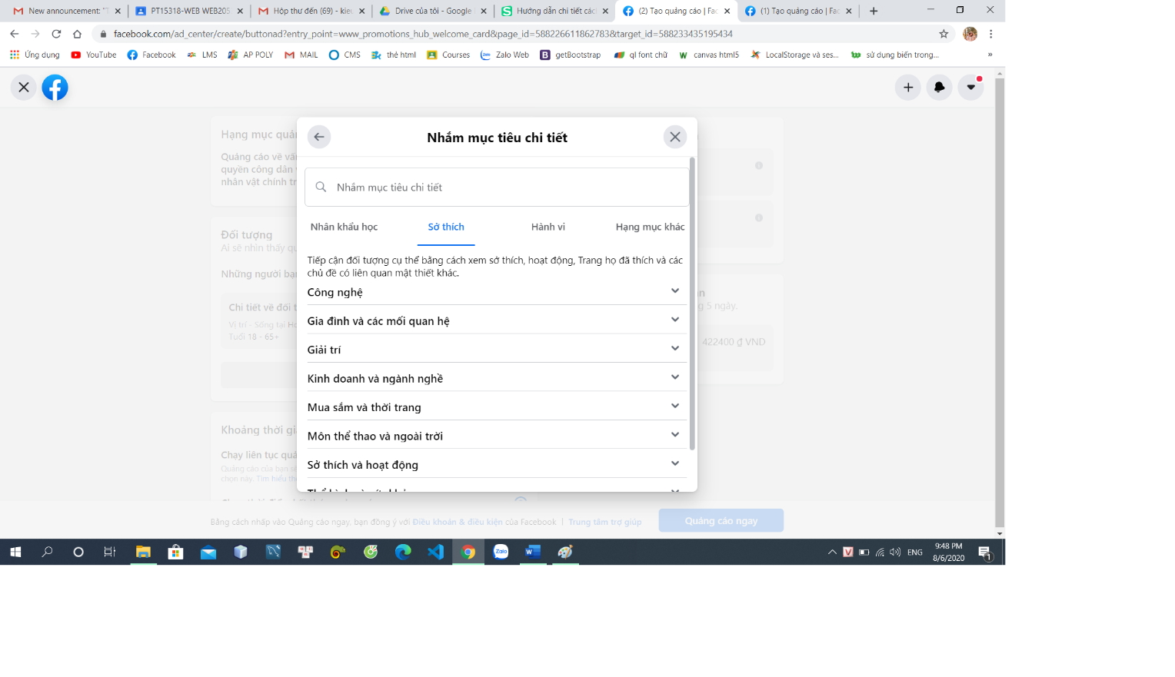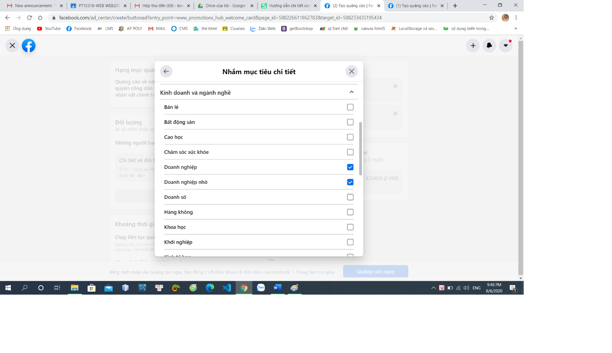

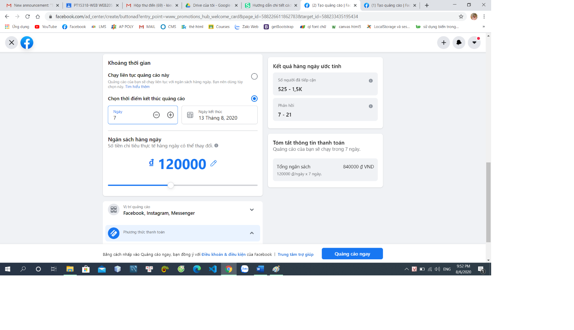**Bước 4:** Tiếp đó bạn sẽ thiết lập ngân sách chạy quảng cáo và lên lịch trình thời gian chạy. Trong phần Ngân sách, bạn có thể lựa chọn Ngân sách ngày hoặc Ngân sách trọn đời. Nếu chọn Ngân sách ngày thì mỗi ngày Facebook sẽ phân phối quảng cáo theo mức chi tiêu bạn đã đặt, nhưng không phải cứ đặt 120k thì Facebook sẽ phân phối hết 120k là thôi mà có thể hôm nay chi tiêu 140k, ngày mai là 100k… Facebook sẽ cân đối sao cho trong suốt thời gian chạy quảng cáo, ngân sách mỗi ngày trung bình sẽ là 120k. Ngân sách trọn đời cũng vậy, chỉ khác là thay vì đặt chi phí theo ngày thì bạn đặt ngân sách trọn gói cho cả chiến dịch quảng cáo là bao nhiêu.

* **Bước 5 :** Xem trước giao diện xuất hiện trên Facebook khi quảng cáo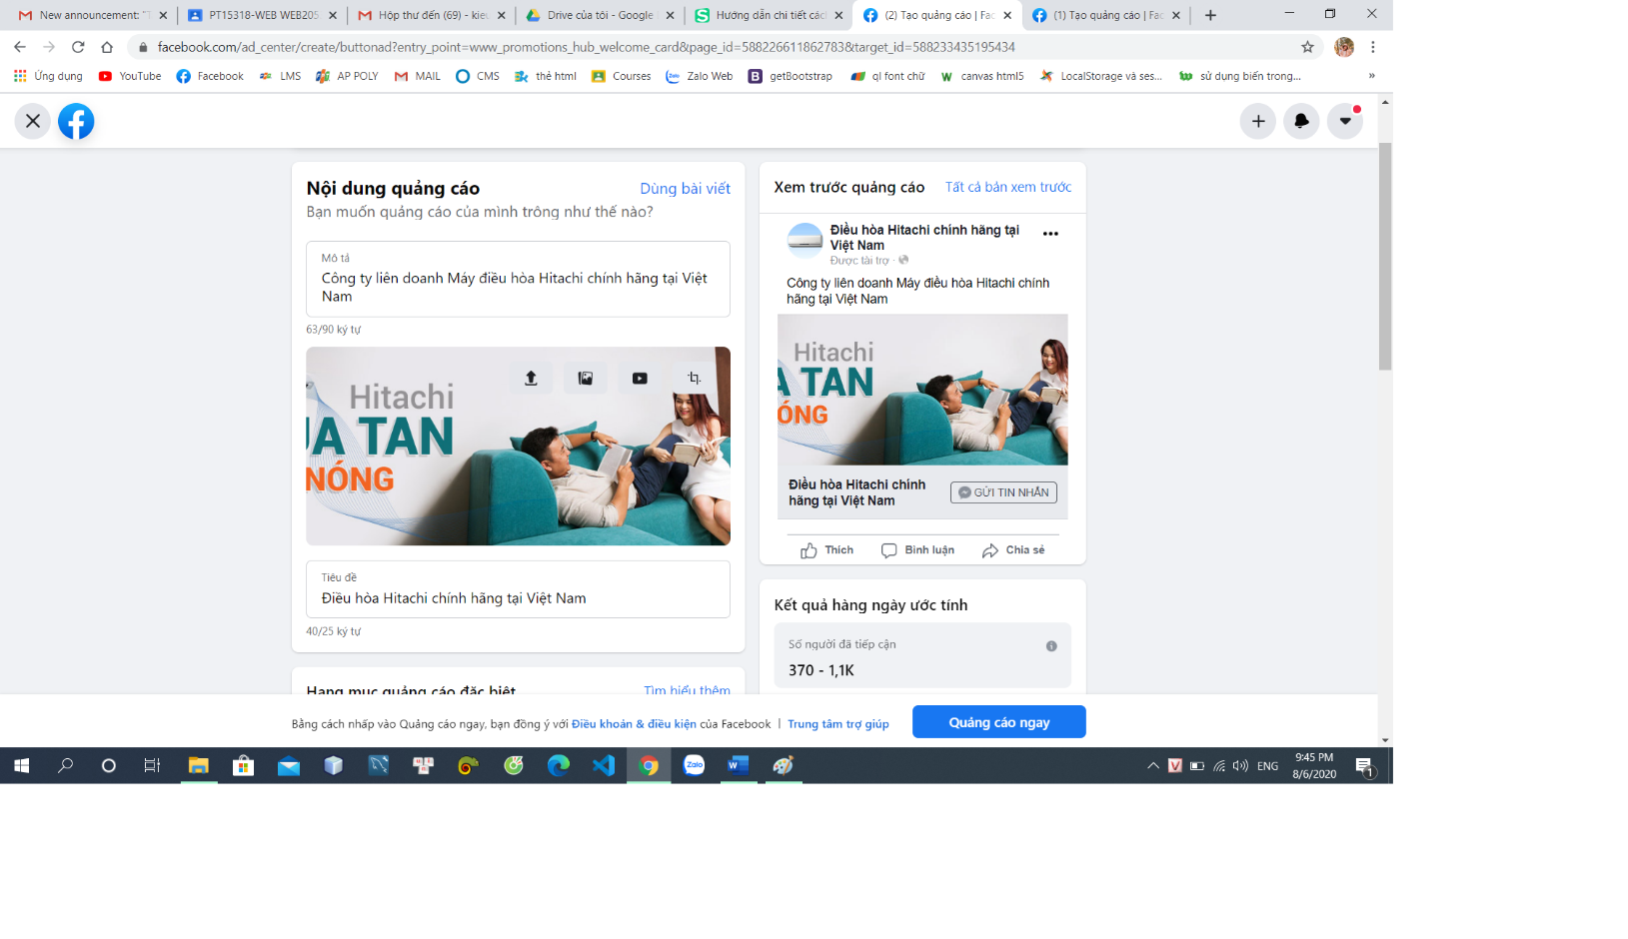
* 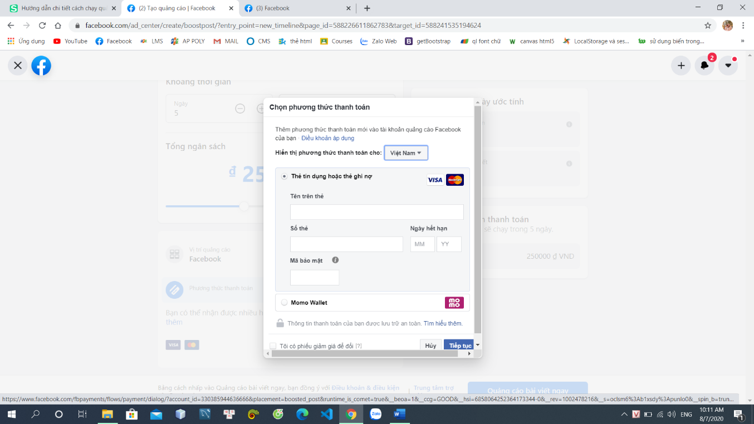**Bước 6:** Cách thanh toán quảng cáo Facebook như thế nào? Với những bạn chưa tạo tài khoản quảng cáo trên Facebook sẽ hiển thị thêm một form thông tin thêm tài khoản quảng cáo facebook. Điền thông tin thanh toán đầy đủ, chính xác và ấn nút *Tiếp tục* để hoàn tất.
* Công việc còn lại của bạn chỉ là chờ đợi Facebook xác nhận. Quá trình này diễn ra trong vòng 24h, quảng cáo sẽ mặc định chạy ngay khi Facebook thông báo xác nhận thành công.
* Trong quá trình chạy quảng cáo trên facebook, nếu bạn cảm thấy chiến dịch quảng cáo đó không đạt hiệu quả như bạn mong muốn thì bạn có thể xóa quảng cáo facebook đó hoặc là tắt chúng đi.

**Phần 6. Zalo marketing**

1. Nhóm chúng tôi không bỏ qua maketing trên zalo bởi vì :
   1. Zalo có những tính năng tuyệt vời :
      * Nó hoàn toàn dễ sử dụng đối với cả những khách hàng khó tính nhất. Đối tượng chính mà Zalo hướng đến là người Việt Nam, do đó chính nó đã được lập trình sao cho phù hợp với người Việt nhất. Nó không như Facebook hay Instagram với giao diện phù hợp với văn hóa nước ngoài, nhiều tính năng ẩn trong các tùy chọn cài đặt... rất dễ dẫn tới tình trạng phải mất một thời gian dài thì người dùng mới có thể tiếp cận thành thục.
      * Nó hoàn toàn miễn phí - đây có lẽ là tính năng quan trọng thu hút người dùng nhất. Bạn có thể nhắn tin và gọi điện liên tục (tại những nơi có Internet) mà không hề phải bỏ một đồng nào trả cước phí điện thoại.
      * Với những bạn đang “FA” thì Zalo là giải pháp cứu cánh tuyệt vời. Ứng dụng này có thể sử dụng các công cụ của nó để trở thành cầu nối tình yêu hiệu quả cho bạn. Đã từng có thống kê cho thấy bằng việc sử dụng Zalo, người dùng có cơ hội đến được với nhau cao nhất trong các mạng xã hội. Không những tính năng “tìm bạn bè quanh đây” làm cho sự quen biết dễ thành hiện thực, mà Zalo cũng hiển thị độ tuổi trước khi kết bạn. Cho phép bạn tìm được đối tượng phù hợp nhất. Do vậy, tận dụng tính năng “ghép đôi” này để kết nối những người dùng có quan hệ với nhau hoặc cùng quan tâm về một chủ đề nào đó để tăng hiệu quả marketing là một sáng kiến tuyệt vời!
      * Tính bảo mật của Zalo cũng là một điểm cộng của ứng dụng này. Với sự tôn trọng riêng tư người dùng, Zalo không cho phép người lạ biết được số điện thoại của bạn trước khi họ lưu số của bạn vào máy.
      * Còn vô số tiện ích của Zalo nữa như Zalo cho phép bạn gửi địa chỉ của mình tới bạn bè, có những biểu tượng cảm xúc dễ thương, chứa kho game giải trí khủng,... Và hơn hết, Zalo có thể lập được các page để bán hàng, giao lưu như Facebook.
   2. Zalo sở hữu lượng khách hàng khổng lồ
      * Theo Con số mới nhất tính đến tháng 6/2015 tại Việt Nam số lượng người tiêu dùng điện thoại sáng tạo (Smartphone) khoảng gần 40 triệu người, và được dự kiến vào khoảng cuối năm 2016 Báo cáo này sẽ nâng cao lên 50 triệu (chiếm khoảng 50% dân số cả nước). Đến 5/2015 số người sử dụng ứng dụng Zalo đã sở hữu khoảng 30 triệu người. Đây là những con số “khủng” đối với bất kỳ kênh truyền thông nào. Hoàn toàn không quá lời khi ví Zalo marketing là chìa khóa thành công cho nhiều đơn vị quảng cáo nhãn hiệu, sản phẩm/dịch vụ. Hơn nữa, mỗi số điện thoại chỉ được tạo duy nhất 1 tài khoản Zalo, điều này dẫn đến việc loại trừ phần lớn rủi ro khách hàng “ảo” tiếp cận sản phẩm.
   3. Tiếp cận với khách hàng qua maketing zalo
      * Bạn đã bao giờ tưởng tượng được một chiến dịch marketing phủ rộng 63 tỉnh thành phố và cả khu vực hải đảo xa xôi chỉ cần mang kết nối Internet chưa? Nếu chưa, Zalo marketing chính là cách thức truyền thông làm bạn bất ngờ đó! Độ phủ sóng rộng khắp của Zalo chính là cộng đồng tăng trưởng giúp sản phẩm được khách hàng tiếp cận rộng rãi. Bên cạnh đó, giống như Facebook Marketing, các cá nhân hoặc đơn vị có thể lập các trang bán hàng hoặc trang cộng đồng trên Zalo để PR sản phẩm hay nhà sản xuất đến mang các bạn của mình. đồng thời, phương thức Zalo Marketing giúp cho sự tiếp cận các bạn phát triển thành nhanh chóng hơn và không ngừng.
   4. Tiết kiệm chi phí tối đa.
      * Như đã nói ở trên - Zalo miễn phí nhắn tin và gọi điện không giới hạn. Buôn bán trên Zalo là lựa chọn tối ưu giúp bạn không cần hoang mang với các chi phí cần bỏ ra cho marketing truyền thống, thay vào đó, doanh số có thể tăng mạnh nhờ việc sử dụng triệt để Zalo marketing.
2. Cách tạo tài khoản zalo
   1. Nếu bạn chưa có tài khoản thì nhấn vào nút đăng ký để tạo.

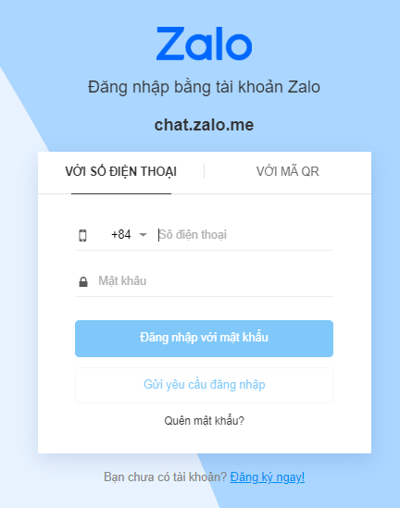

* 1. Sau khi nhập số điện thoại xong thì click vào nhận mã kích hoạt

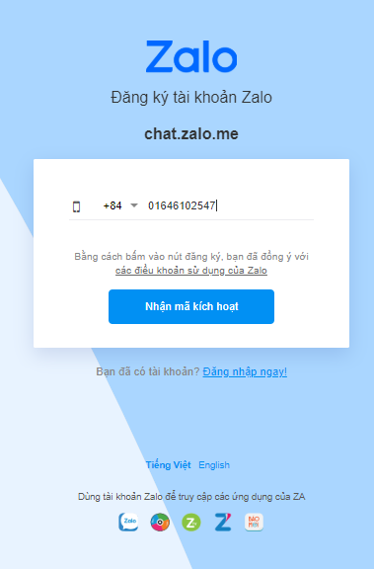

* 1. Điền mã kích hoạt và thông tin đầy đủ

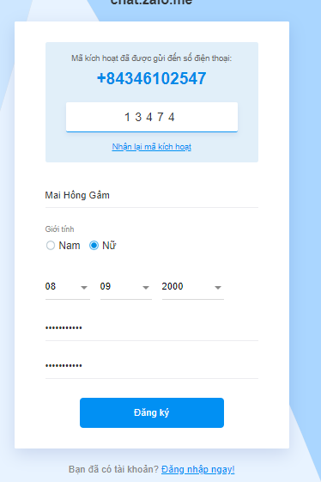

* 1. Bấm nút đăng ký và thế là bạn đã có ngay một tài khoản của mình ở trên zalo nhé !

1. Các cách để tìm kiếm khách hàng :
   1. Kết bạn với tất cả khách hàng được gọi là bạn bè đã có ta đã có số điện thoại trong danh bạ add friend zalo

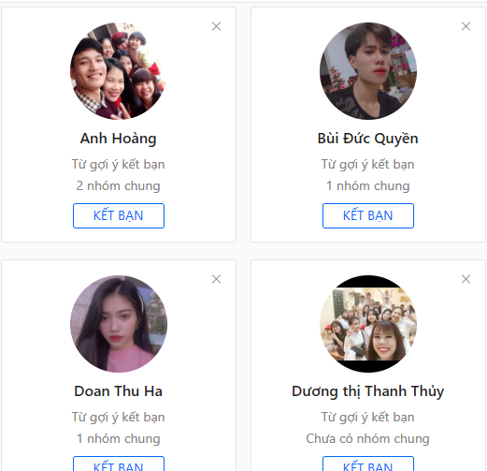

* 1. Dùng phương thức tìm kiếm bạn bè xung quanh vị trí của mình và kết bạn.

1. Tạo bài viết cho sản phẩm
   1. 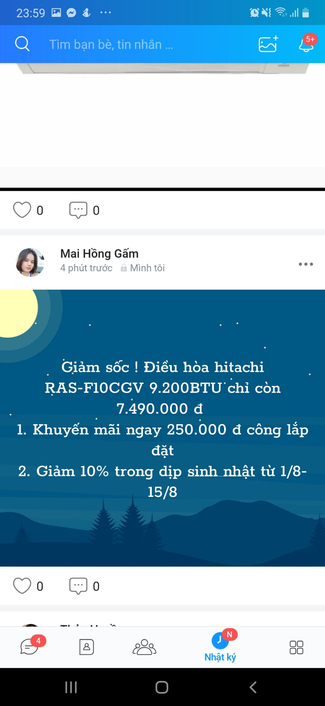
   2. 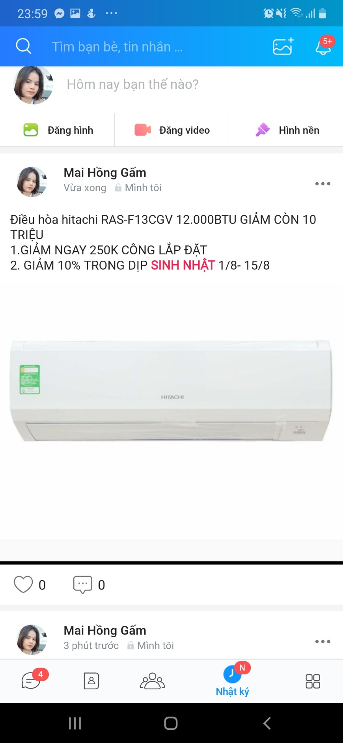
2. Tạo offical acount
   1. Bắt đầu vào giao diện chính của officeal acount và nhấn vào tạo officcel acount

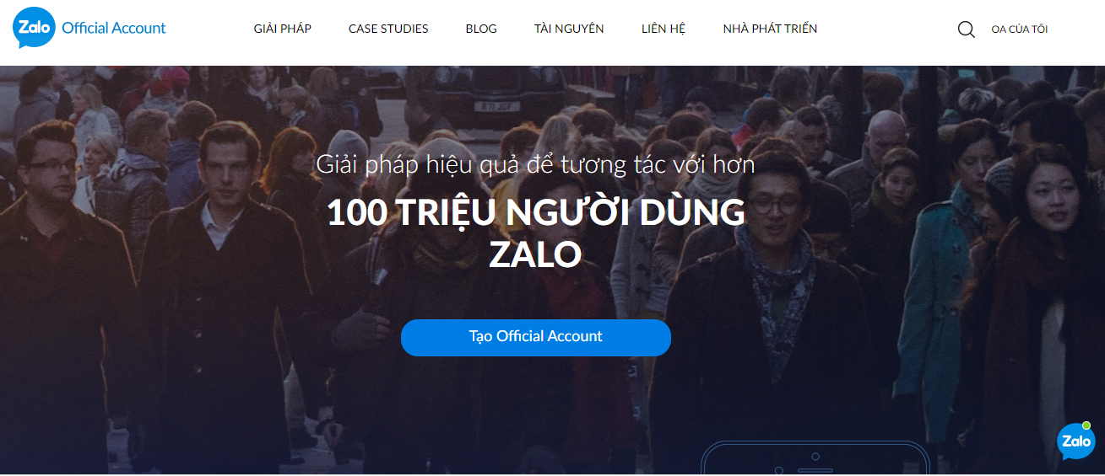

* 1. Tiếp đó là chọn loại tài khoản và chọn loại doanh nghiệp vì mình đang quy mô theo nhóm doanh nghiệp

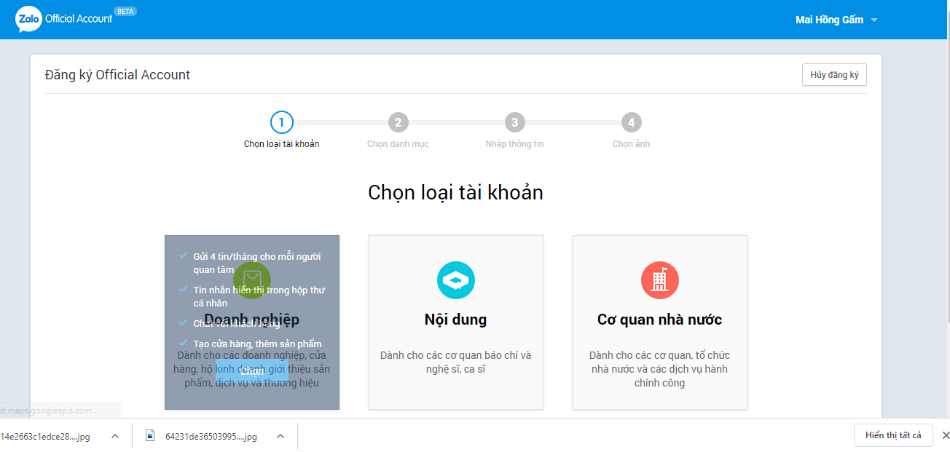

* 1. Vì quy mô của chúng tôi là doanh nghiệp và mặt hàng thiết bị chúng tôi kinh doanh đó là điều hòa hitachi thiết bị đảm bảo chi sức khỏe và sau đó nhấn tiếp tục để vào bước thứ 3

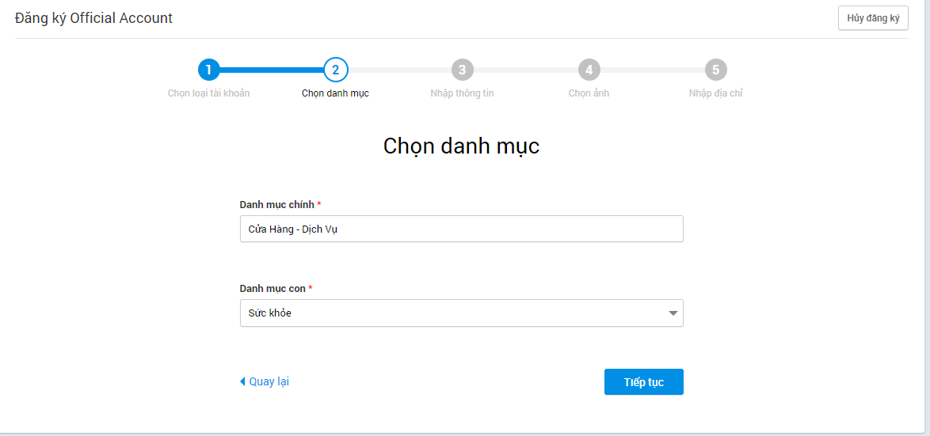

* 1. Tên office acount là tên thương hiệu điều hòa và thông tin mô tả ,Và thông tin liên hệ của doanh nghiệp và số điện thoại để tiện cho khách hàng có thể liên hệ với người doanh nghiệp và sau đó nhấn tiếp tục để sang bước thứ 4

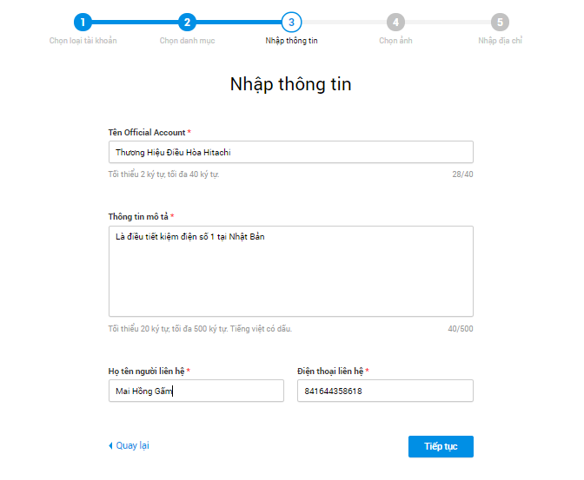

* 1. Bước 4 là chọn ảnh bìa cho thương hiệu và ta phải chọn kích thước là 320x180 và ảnh đaị diện cho thương hiệu là hiatachi kích thước là 150x150 px sau đó nhấn tiếp tục để sang bước 4

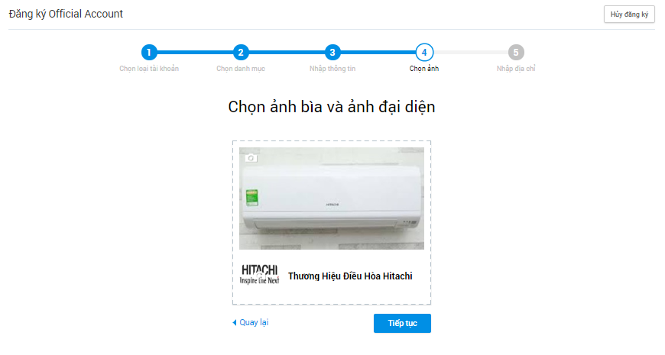

* 1. Bước cuối cùng là nhập địa chỉ cho đại lý đó là thành phố,tỉnh,huyện nơi ở sau đó nhấn vào nút hoàn tất .Thế là bạn đã tạo xong tài khoản trong office acount

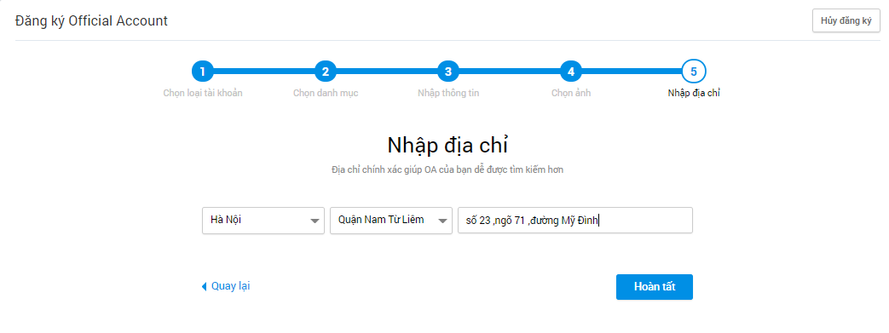

* 1. Vào diện khi bạn đăng ký thành công đó là :

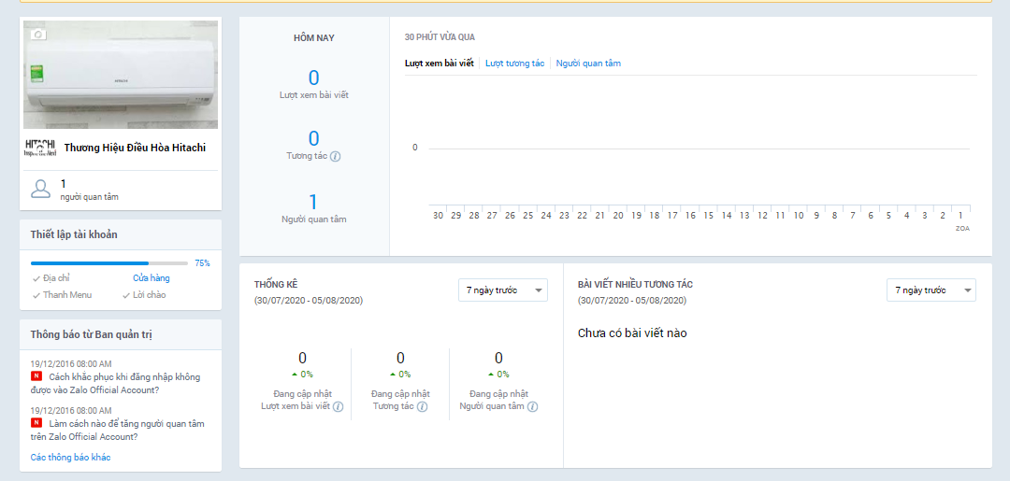

1. Sau khi đã tạo tài khoản thành công ta quay sang bước tiếp theo đó là zalo Broadcast: đó là gửi tin nhắn cho hàng loạt những người quan tâm
   1. Vì chúng tôi chưa có bài viết thì ta chọn vào soạn bài viết mới để tạo bài viết

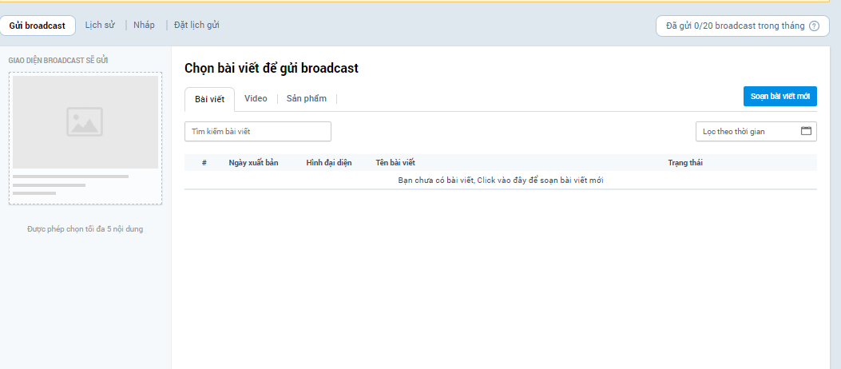

* 1. Nhấn vào tiêu đề của điều hòa và các mục thông tin như trên ,có thể chọn ảnh hoặc video tùy vào bạn muốn nhận hình ảnh hay video còn trong bài này chúng tôi tạo bài viết liên quan đến hình ảnh điều hòa.

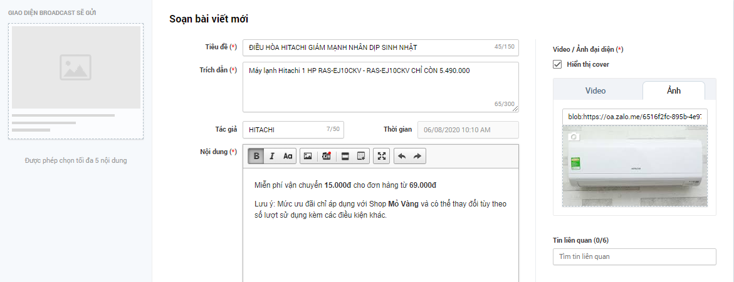

* 1. Lúc đó ở thanh bên trái nó xuất hiện bài viết khi bạn đã tạo và nhấn vào chọn đối tượng để gửi :
     + Trong đại lý của chúng tôi chúng tôi đang khoanh vùng đối tượng là ở quận nam từ niêm
     + chọn đối tượng khoanh vùng là đối tượng trong độ tuổi từ 18-64 tuổi vì đó là độ tuổi bắt đầu có thể quyết định được tài chính và có nhu cầu rất cao hưởng thụ và đảm bảo sức khỏe cho gia đình và các doanh nghiệp , công ty.
     + Còn đối với giới tính không kể nam hay nữ mà là tất cả các giới tính vì không kể giới tính mới cần nhu cầu

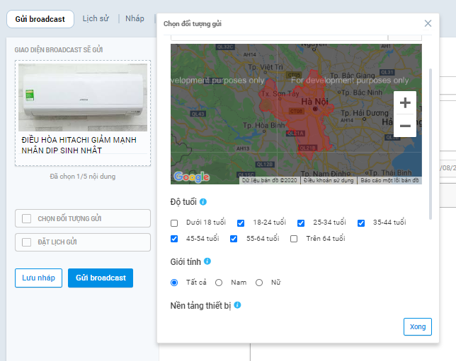

* + - Nền tảng thiết bị là tất cả các thiết bị android ,ios,và tất cả các nền tảng ! Sau đó là nhấn nút xong để chuyển đến đặt lịch gửi

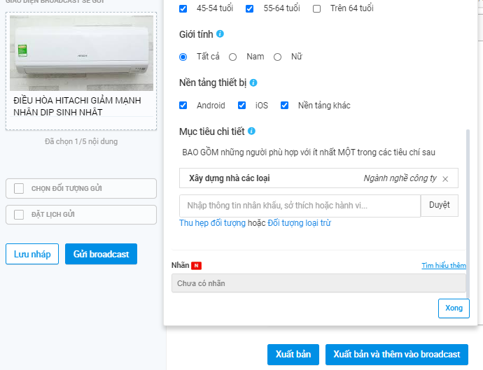

* + - Trong phần đặt lịch gửi thì chúng tôi chọn trong khoảng thời gian là 19h 20 phút.Bởi vì lúc đó người đi làm người ,doanh nghiệp đã trở về nhà và bắt đầu thư dãn vào buổi tối chúng tôi đánh vào thời gian họ rảnh rỗi lúc đó họ thường lướt web hoặc tin tức đó là quãng thời gian vàng để chúng tôi gửi tin nhắn cho mọi người sau đó ta nhấn vào gửi broadcast

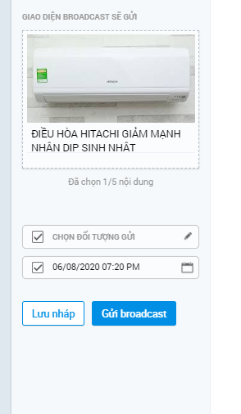

Đây là đại diện của hình ảnh sau khi chúng ta tạo boardcast thành công

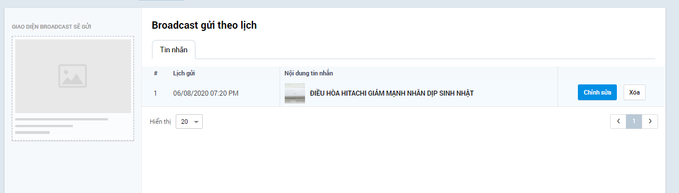

* 1. Zalo Store
     + Tổng quan tạo sản phẩm mới khi đó chúng ta phải nhập thông tin sản phẩm và chi tiết sản phẩm . Chúng ta đang thêm 1 sản phẩm là thông tin sản phẩm hình ảnh kích thước 500x500 px

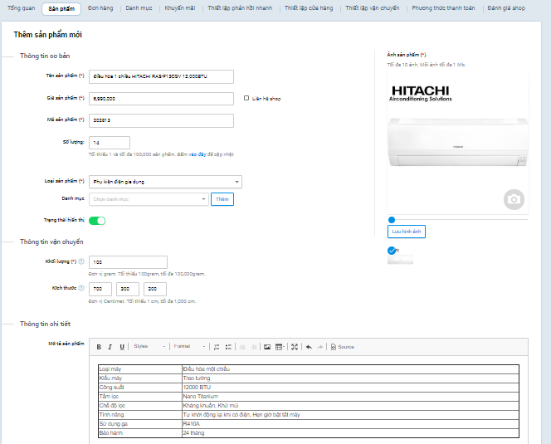

* + - Chi tiết sản phẩm và thông tin chi tiết của sản phẩm sau đó là tạo sản phẩm

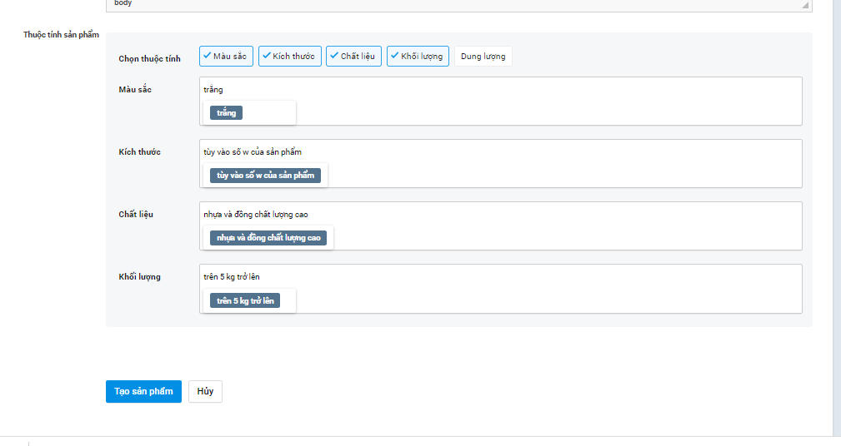

* + - Thêm giảm giá mới để thu hút khách hàng bằng phương thức là sale giảm giá

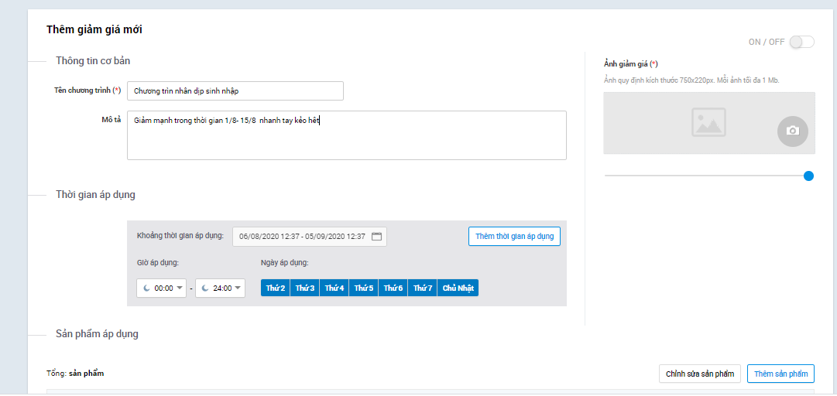

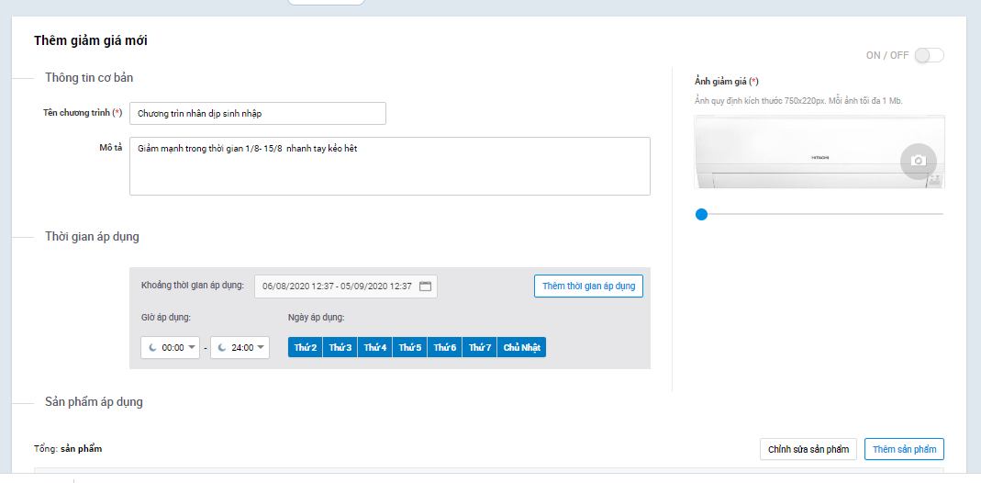

* + - Shop banner và chọn hình ảnh banner thương hiệu

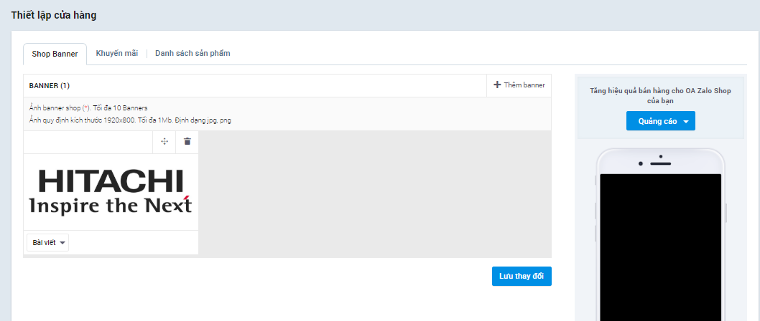

* + - Thiết lập cửa hàng và chọn của hàng và lưu
    - 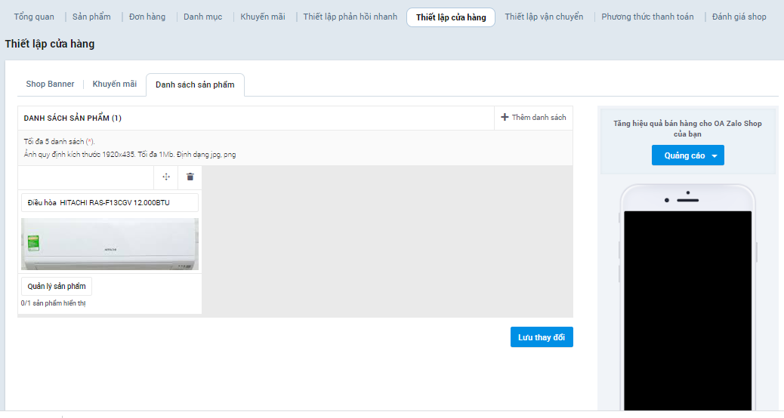
  1. Zalo Post: Soạn và đăng bài viết thu hút tương tác của khách hàng
     + Bạn vào thanh menu quản lý nội dung khi đó nó có giao diện như sau đây và nhấn vào nút thu hút khách hàng

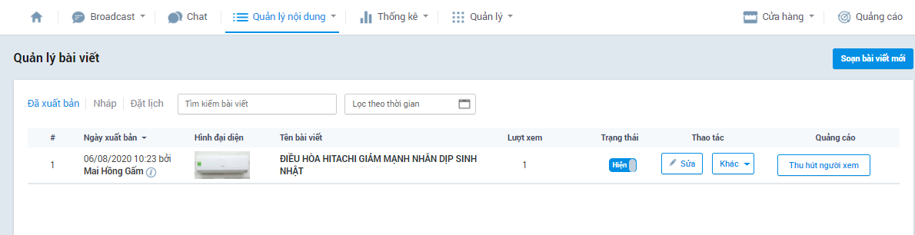

Sau đó là phần thiết lập nhanh phản hồi để gửi phản hồi cho khách hàng để họ biết họ đang được chúng ta tư vấn và đây là một trong những cách thức để thu hút khách hàng

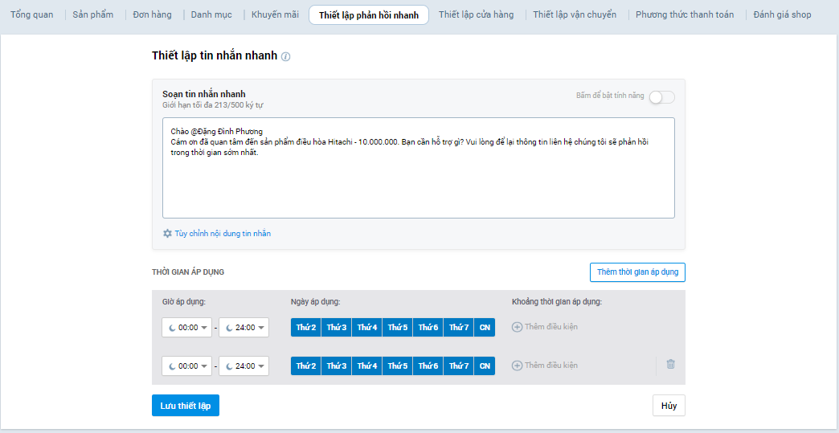

* + - Bước tiếp theo là bước thiết lập vận chuyển:

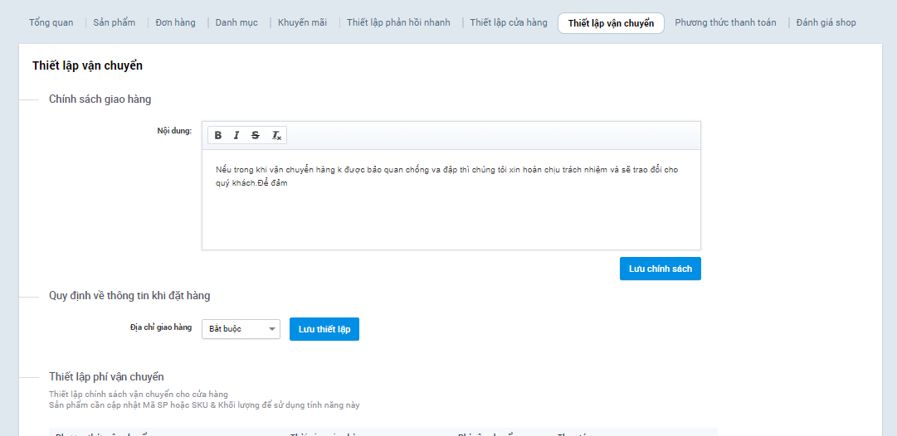

Ở đây địa chỉ giao hàng bắt buộc phải có để đảm bảo người giao hàng và cả người mua có giao dịch với nhau.Và chúng tôi thiết lập đối tác với các đối tác vận chuyển đó chính là EMS việt nam giao hàng nhanh và phương thức vận chuyển băng ô tô thuận tiện cho việc di chuyển hàng hóa

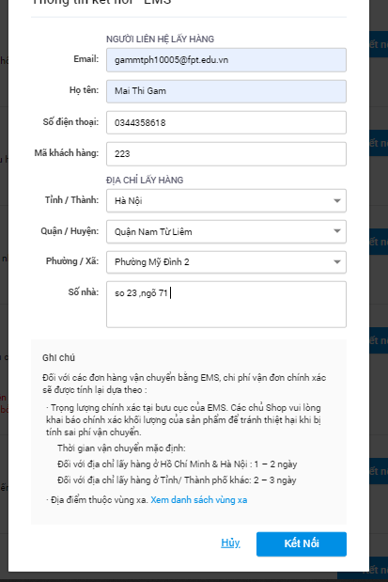

* + - Bước cuối cùng là phương thức thanh toán :
      1. Thanh toán tiền mặt sau khi lắp đặt thành công
      2. Qua thẻ ngân hàng

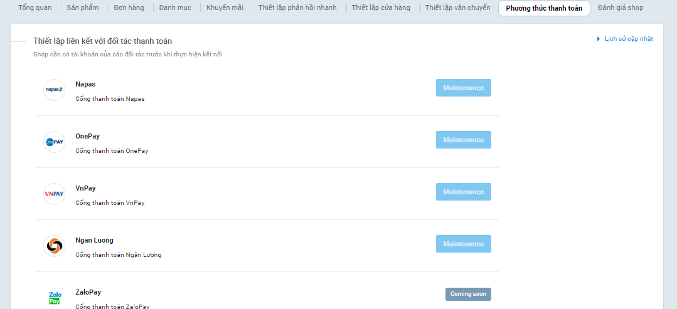

1. Zalo Menu
   1. Trên thanh menu ta chọn vào quản lí -> Thông tin tài khoản ->

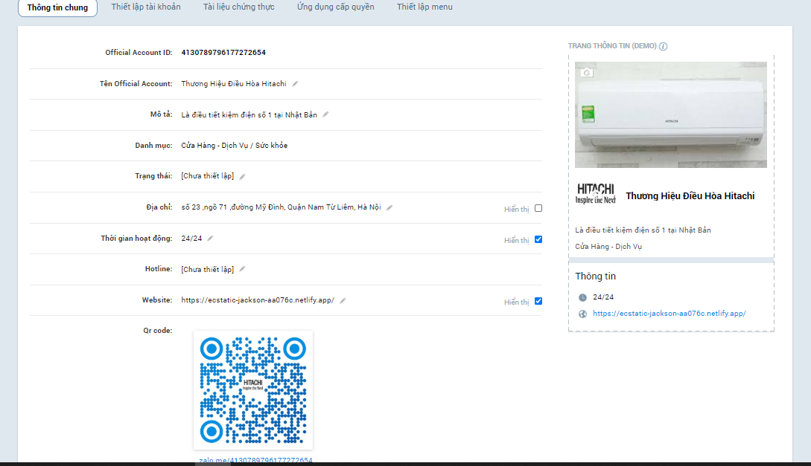

* 1. Sau đó trên thanh công cụ chính -> Thiết lập menu và đưa ra các thông số như dưới hình đó là mở trang web,gọi điện ,và gian hàng

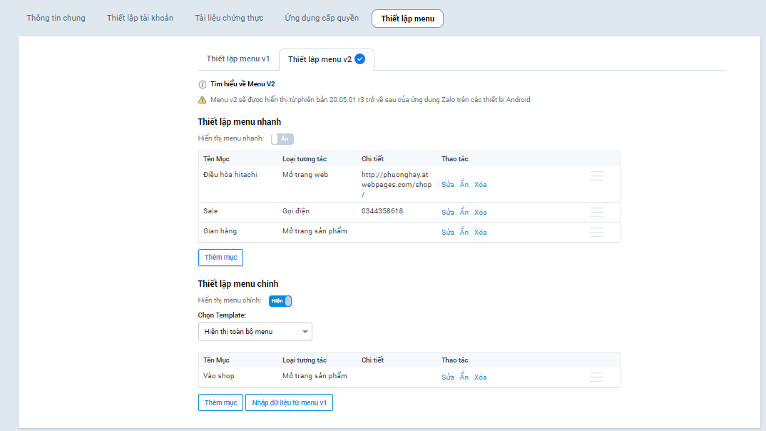

**Phần 7. Google marketing**

**Google marketing là** loại hình quảng cáo giúp tăng độ nhận diện thương hiệu và bám đuôi khách hàng hiệu quả thông qua các banner hiển thị trên các website nằm trong mạng lưới đối tác của **Google**.

Phát triển doanh nghiệp của bạn thông qua Google Ads

Hiển thị quảng cáo cho khách hàng khi họ đang tìm kiếm các doanh nghiệp giống như doanh nghiệp của bạn trên Google Tìm kiếm và Maps. Bạn chỉ trả tiền khi quảng cáo mang lại kết quả, chẳng hạn như khi khách hàng nhấp vào quảng cáo để tới trang web hoặc khách hàng gọi đến doanh nghiệp của bạn.



****Hiển thị khi mọi người tìm kiếm sản phẩm/dịch vụ mà bạn cung cấp

Google là nơi mọi người truy cập để tìm kiếm những việc cần làm, những địa điểm muốn đến và những thứ muốn mua. Quảng cáo của bạn có thể xuất hiện trên Google ngay khi có ai đó tìm kiếm các sản phẩm hoặc dịch vụ tương tự như sản phẩm và dịch vụ của bạn.

Cho dù họ sử dụng máy tính để bàn hay thiết bị di động, một quảng cáo hiển thị đúng lúc đều có thể biến mọi người thành những khách hàng có giá trị.

Thu được những kết quả hữu ích với bạn

THÚC ĐẨY LƯỢT TRUY CẬP VÀO TRANG WEB

Tăng doanh số bán hàng trực tuyến, lượt đặt chỗ hoặc lượt đăng ký vào danh sách gửi thư bằng cách sử dụng quảng cáo trực tuyến hướng mọi người đến trang web của bạn.

TĂNG SỐ LƯỢNG CUỘC GỌI ĐIỆN THOẠI

Tăng số lượng cuộc gọi điện thoại từ khách hàng bằng cách sử dụng quảng cáo có hiển thị số điện thoại của bạn và nút nhấp để gọi.

TĂNG SỐ LƯỢT GHÉ QUA CỬA HÀNG

Thu hút nhiều khách hàng ghé đến cửa hàng hơn bằng cách sử dụng quảng cáo chỉ đường đến doanh nghiệp của bạn trên bản đồ.

Đặt ngân sách phù hợp với doanh nghiệp của bạn

Google Ads có thể hoạt động với hầu hết mọi ngân sách quảng cáo. Hãy đặt giới hạn ngân sách hàng tháng và không bao giờ vượt quá giới hạn đó. Ngoài ra, bạn có thể tạm dừng hoặc điều chỉnh mức chi tiêu bất cứ lúc nào.

Hạn mức ngân sách hàng thángĐiều chỉnh bất kỳ lúc nào

Hợp tác với Google để tìm những khách hàng phù hợp

Với quảng cáo thông minh và dễ sử dụng của chúng tôi, bạn có thể tiếp cận nhiều khách hàng phù hợp hơn trong phạm vi ngân sách của mình. Ngoài ra, chúng tôi sẽ giúp cải thiện dần quảng cáo theo thời gian để bạn có thể thu thêm nhiều kết quả hữu ích cho doanh nghiệp của mình.

**Phần 8. Kết luận**